

SERPINA COMO CASO DE ESTUDIO PARA EL APRENDIZAJE Y CONSTRUCCIÓN DE UN ROL DE ÓPERA

Por: Victoria Pibert

Tesina de Licenciatura en Canto Lírico

Carreras Musicales
Facultad de Artes y Diseño
Universidad Nacional de Cuyo

Directora: Mariana Rodriguez Rial
Co-director: Federico Ortega

MENDOZA, ARGENTINA - MARZO 2026

Resumen

El trabajo de investigación de la presente tesina aborda los procesos que una cantante lírica transita para llevar a escena el rol de ópera para posteriormente ponerlos a prueba con el rol de Serpina en el Intermezzo La Serva Padrona de Giovanni Battista Pergolesi con libreto de Gennaro Antonio Federico, con el objetivo de seleccionar los ejercicios y las técnicas más adecuadas. Esta investigación se inicia a partir de los conocimientos personales adquiridos en la Licenciatura de Canto Lírico. También se examinan y comparan diferentes fuentes bibliográficas y entrevistas. Mediante la investigación se pueden conocer los procedimientos de lectura del libreto, traducción de arias y situación del personaje dentro del Intermezzo como así también el rol que representa. Además, mediante la autobservación se investigan los ejercicios de calentamiento y estiramiento corporal, vocalizaciones, instrumentos y técnicas que ayudan a abordar las partituras a la hora de estudiarlas. Por otra parte se analizan las técnicas escénicas y teatrales necesarias para completar el rol elegido cuando el proceso de estudio y memorización de la partitura finaliza, atendiendo que en esta etapa la cantante se adentra en la emocionalidad que desea concederle a éste rol específicamente, partiendo del conocimiento anteriormente investigado del personaje.
Palabras claves: Procesos - Rol de ópera – Serpina

Abstract

The research work of this thesis addresses the processes that a lyrical singer goes through to stage the role of Serpina in the Intermezzo La Serva Padrona by Giovanni Battista Pergolesi with a libretto by Gennaro Antonio Federico, with the aim of selecting the exercises and the more appropriate techniques. This research begins from the personal knowledge acquired in subjects such as Body Techniques, Stage Practice, Singing and Repertoire. Subsequently, different bibliographic sources are analyzed and professors of the aforementioned subjects and graduated singers are interviewed. Through research, we can learn about the procedures for reading the libretto, translating arias, and the situation of the character within the Intermezzo, as well as the role she represents. In addition, through self-observation, warm-up and body stretching exercises, vocalizations, instruments and techniques are investigated that help to approach the scores when studying them. On the other hand, the stage and theatrical techniques necessary to complete the chosen role are analyzed when the process of studying and memorizing the score ends, taking into account that at this stage the singer delves into the emotionality that she specifically wishes to give to this role, starting from the previously researched knowledge of the character.

Keywords: Processes - Opera role – Serpina

Índice

Resumen 2
Abstract 2
Índice 4
Agradecimientos 6
Introducción 7
Problema de investigación 7
Objetivos 8
Objetivo general 8
Objetivos específicos 9
Capítulo 1: Antecedentes y encuadre teórico - metodológico 10
1.1. Estado de la cuestión 10
1.2. Marco teórico ..11
1.2.1. Orígen de la Ópera......................................................................................................11
1.2.2. Orígenes de la Ópera Bufa .....................................................................................13
1.2.3. Descripción del intermezzo La Serva Padrona......................................................15
1.2.4. Consideraciones Generales.....................................................................................15
1.3. Metodología...................................................................................................................17
Capítulo 2: Guía de recursos técnicos - vocales 20
2.1. Relajación 20
2.2. Calentamiento corporal 21
2.3. Trabajo respiratorio 22
2.4. Relajación y respiración unidas......................................................................................24
2.5. Ejercicios vocales para abordar el rol............................................................................24
2.6. Enfriamiento vocal y corporal 27
Capítulo 3: Pasos para el aprendizaje de Serpina 29
3.1. Traducción del texto 30
3.2. Incorporación del ritmo y el piano 31
3.3. Cantar la partitura con vocales 33
3.4. Incorporación del texto completo y la melodía 34
Capítulo 4: Memorización de la partitura 37
4.1. Métodos 37
4.2. Métodos utilizados para roles de ópera en general........................................................37
4.3. Métodos utilizados en el rol de Serpina 38
Capítulo 5: Técnicas escénicas y teatrales 40
5.1. Investigación del personaje 40
5.2. Llevar a escena el personaje 41
5.3. Signos del espectáculo 43
5.4. El Sats 45
Conclusiónes 46
Apéndice...................................................................................................................................47
Bibliografía 60
Anexo I .....................................................................................................................................64
Preguntas de las entrevista ......................................................................................................64
Entrevistas ................................................................................................................................65
Entrevista 1: Mariana Rodriguez............................................................................65
Entrevista 2: Marcela Carrizo.................................................................................67
Entrevista 3: Federico Ortega ................................................................................69
Entrevista 4: Julieta Caparotta ...............................................................................71
Entrevista 5: Agustina LoVecchio..........................................................................74

Agradecimientos

A mi familia, especialmente a mi madre por su amor incondicional y ejemplo de perseverancia.

A mi novio, Ignacio Ferraro Babugia, por su amor y apoyo constante.

A mis directores de Tesina, Mariana Rodriguez Rial y Federico Ortega, por su guía y valiosos comentarios durante este proceso de investigación y escritura.

Introducción

Este trabajo de investigación plantea los procesos que una cantante lírica puede realizar para llevar a escena el rol de Serpina en el Intermezzo La Serva Padrona de Giovanni Battista Pergolesi. La investigación se basa en la experiencia de cantantes líricas que han preparado y llevado a escena el rol, de otras cantantes que no lo han cantado pero si han tenido la experiencia de preparar un rol de ópera y sobre la experiencia propia de preparar el rol de Serpina. Para obtener la información se realizaron entrevistas semi estructuradas a docentes que relatan su proceso creativo. También se procedió a la autobservación mediante el registro de los ejercicios y las técnicas escénicas necesarias para construir dicho rol en un Diario de Campo.
La tesina consta de 5 capítulos que realizan un recorrido histórico de la ópera y la ópera bufa abordando en particular La Serva Padrona. Además, presenta una guía de recursos técnicos – vocales, los pasos para el aprendizaje del rol de Serpina y las técnicas escénicas y teatrales requeridas

Problema de investigación

A partir del buceo bibliográfico realizado queda en evidencia que existen varios trabajos publicados y entrevistas a cantantes líricas que explicitan los procesos que llevan a cabo para construir un rol de ópera pero no encontré trabajos difundidos sobre roles específicos de óperas o intermezzi. Jaquelina Livieri (2019), cantante lírica rosarina, explica que:

La ópera es teatro cantado. Si bien la prioridad es la voz, hay un texto, notas escritas, ritmos, arcos melodiosos pero lo importante es poder contar una historia, sea drama o comedia, para construir un personaje que estará en el escenario. La preparación completa de un rol en una ópera genera un compromiso, que el espectador percibe, porque ya no es la cantante lírica la que está en el escenario sino el personaje con sus angustias, alegrías, sinsabores y tragedias.

A raíz de mi propia experiencia en el canto pude observar la ausencia de material didáctico sistematizado para construir roles individuales de óperas o intermezzi. Además, toda creación artística musical implica una hoja en blanco, que comienza con la partitura y se va recreando con la interpretación que cada cantante hace. Por lo tanto, la investigación de la tesina abordará los procesos que una cantante lírica transita para llevar a escena el rol de Serpina en el intermezzo La Serva Padrona de Giovanni Battista Pergolesi con libreto de Gennaro Antonio Federico, con el objetivo de seleccionar los ejercicios y las técnicas más adecuadas. Cabe destacar que esta investigación se inició a partir de la experiencia personal adquirida en materias como Técnicas Corporales, Práctica Escénica, Canto y Repertorio. Posteriormente, se analizarán diferentes fuentes bibliográficas y se entrevistará a profesores de las materias mencionadas y cantantes graduados.
Durante la investigación se desarrollarán los pasos a seguir en la construcción del personaje, dentro del intermezzo, como lectura del libreto y traducción de arias.
Además, se analizarán los ejercicios de calentamiento y estiramiento corporal, vocalizaciones, instrumentos y técnicas que ayudan a abordar las partituras.
Por otra parte se analizarán las técnicas escénicas y teatrales necesarias para completar el rol elegido cuando el proceso de estudio y memorización de la partitura finalice, atendiendo que en esta etapa la cantante se adentra en la emocionalidad que desea concederle al rol específicamente, teniendo en cuenta el conocimiento del personaje.
Atendiendo al problema de investigación han surgido las siguientes preguntas que pueden resultar el motor de la investigación del presente trabajo:
¿Cuáles son los procesos que realiza una cantante lírica para llevar a escena un rol de ópera y en particular, el rol de Serpina en el intermezzo La Serva Padrona de Giovanni Battista Pergolesi?
¿Qué ejercicios vocales se pueden realizar para abordar las arias solistas y el recitativo Or che fatto ti sei dalla mia parte de ese rol?
¿Cuáles son las técnicas escénicas y teatrales adecuadas para incorporar emocionalidad a ese rol?

Objetivos
Objetivo General:

- Identificar y explicar los procesos que realiza una cantante lírica para llevar a escena un rol de ópera.

Objetivos Específicos:

- Describir el rol de Serpina dentro del intermezzo La Serva Padrona.
- Determinar los ejercicios vocales necesarios para abordar la partitura del rol de Serpina.
- Recopilar las técnicas escénicas y teatrales adecuadas para incorporar emocionalidad al rol de Serpina.
- Integrar e incorporar en mi proceso personal los conocimientos investigados.

Capítulo 1: Antecedentes y encuadre teórico - metodológico

  - Estado de la cuestión

El presente estado de la cuestión menciona las investigaciones y publicaciones de los pasos que realiza una cantante lírica para construir un rol de ópera.
La bibliografía existente con respecto a la construcción de un rol de ópera aportará conocimiento sobre los procesos que realiza una cantante lírica para llevar a escena roles de ópera en general. Cabe aclarar que no existe bibliografía específica en castellano que describa la construcción del rol de ópera de Serpina, por ello menciono escritos sobre diversos roles de ópera que me sirven de referencia. También cito algunos textos que considero importantes para la investigación y que abordan recursos técnicos-vocales, aspectos de la memorización y técnicas escénicas y teatrales de roles en general.
Según Andrés Sarre (2021), coach vocal y pianista mexicano, es conveniente preparar roles completos porque abre otra perspectiva del personaje, que se va adquiriendo a través de un proceso de estudio adecuado. Señala que es preciso que el cantante se enamore de ese proceso porque entonces “se hacen las conexiones con las ideas del escritor y el compositor, que darán a luz a una interpretación mucho más profunda y sustanciosa que conecte con el espectador”.
Otro músico y profesor de canto mexicano, Arturo Rodriguez (2019), señala que “…la duración del personaje es uno de los factores a tomarse en cuenta para elegir el repertorio, ya que no es lo mismo cantar un aria que la obra completa…”
Lizzie Waisse (2013) en el libro El Cuerpo Canta y en referencia al rol de la condesa en Las Bodas de Fìgaro respalda la necesidad de leer el libreto completo para comprender el argumento, como así también, escuchar la versión musical con orquesta antes de iniciar el estudio del mencionado rol.
Cabe destacar a F. M. Alexander, actor shakesperiano que durante muchos años se investigó a sí mismo debido que cuando recitaba o declamaba se quedaba sin voz, descubrió que su problema no era sólo vocal y que cualquier desequilibrio en su musculatura impactaban en su voz y en su respiración. Surge así, la Técnica Alexander que es utilizada por cantantes, músicos, actores y también deportistas de alto nivel.
La soprano Renée Fleming (2016) en una publicación de la Revista El Español sobre una masterclass realizada en Madrid comparte con estudiantes de canto lírico sus apreciaciones sobre respiración, postura y actuación para roles de ópera en general.
También podemos citar las recomendaciones de la soprano australiana Jessica Pratt (2016) que en la entrevista publicada en la Revista Platea Magazine, señala la necesidad de realizar ejercicios específicos para llevar a escena óperas de Rossini y ejercicios de staccato para construir el rol de Lucía di Lammermoor.
Con respecto a la memorización podemos mencionar a Edwin Hughes (2006) que dentro del libro La interpretación Musical de John Rink (2006), destaca tres formas de memorización musical: auditiva, visual y cinestésica. Sostiene que casi todos los músicos necesitan escuchar la música, observar las notas impresas, sentir y examinar los movimientos musculares que tienen lugar al tocar y cantar una partitura. (pp.143-144). Por otra parte tenemos las afirmaciones de Jessica Pratt respecto del tiempo necesario para memorizar una partitura como condición previa a trabajar en detalle un rol de ópera. En el mismo sentido Hill (2006) observa la necesidad del dominio técnico de la partitura como condición previa a lograr la interpretación.
Eugenio Barba (2005) en el libro La Canoa de Papel desarrolla la relación cuerpo – energía en los momentos previos a una representación teatral sin desarrollar esa relación en la puesta en escena de una ópera.
También hay bibliografía sobre técnicas escénicas y teatrales para incorporar emocionalidad a los roles. En el libro La Interpretación Musical de John Rink (2006), en el capítulo 10: El lenguaje del cuerpo durante la interpretación, la autora Jane Davidson explica la importancia del cuerpo en la incorporación de la parte escénica al canto y ofrece algunas recomendaciones para lograr fluidez en la interpretación de un rol de ópera. Manifiesta la importancia de lograr un equilibrio entre el control y la expresión física que surge de la base corporal.
La mezzosoprano Ekaterina Gubanova (2018) en una entrevista realizada por la Revista Pro Opera revela cómo construye, desde el punto de vista teatral, el rol de Amneris en la Ópera Aida para cantarla en el Metropolitan Opera House de Nueva York.
La Dra. en Artes Escénicas Enid Negrete (2021) en la Revista Las Nueve Musas sostiene que la cantante de ópera en la actualidad no puede limitar su preparación al aspecto vocal-musical, debido a la importancia que ha adquirido la acción escénica en una partitura musical.

1.2. Marco Teórico
1.2.1. Origen de la Ópera
La palabra ópera proviene de la lengua italiana y hace referencia al género artístico dramático cuyo texto se canta con acompañamiento orquestal en vivo. Nacida en Italia hace más de cuatro siglos, las óperas se dividen en actos y escenas, integradas por arias y recitativos.
La página de The Metropolitan Opera (s/f) aporta las siguientes definiciones, que luego serán funcionales a la tesina:
Aria: Pieza independiente para voz solista, generalmente acompañada por orquesta. En la ópera, las arias suelen aparecer durante una pausa en la acción dramática, cuando un personaje reflexiona sobre sus emociones. La mayoría de las arias son líricas, con una melodía que se puede tararear y muchas incluyen repetición musical. Las arias no son exclusivas de la ópera, ya que también aparecen en oratorios, cantatas y otros géneros vocales.
Aria da capo: es la forma musical predominante de las arias de la ópera seria del siglo XVII. Se denomina así ya que sigue una estructura A-B-A, con una sección A, una sección B contrastante y un retorno a la sección A completa y generalmente con ornamentación añadida. El término “da capo” significa desde la cabeza o desde arriba, describe el retorno al principio de la pieza. Una ornamentación es un adorno que se añade a la melodía, el ritmo o la armonía musical, con el fin de hacerla más impactante y elaborada. La ornamentación puede ser indicada por el compositor o improvisada por el intérprete. En las arias da capo, los intérpretes suelen añadir alguna ornamentación cuando regresa la sección A.
Recitativo: Un tipo de canto que imita los acentos y las inflexiones del habla natural. Los compositores suelen emplear el recitativo para pasajes de texto que implican diálogos rápidos y el avance de la trama, ya que el estilo permite a los cantantes avanzar rápidamente a través de una gran cantidad de texto. El recitativo puede ir acompañado de un solo instrumento como un clavicordio, un conjunto pequeño o toda la orquesta. El término deriva de un verbo italiano que significa "recitar”.

Según la página del Teatro Colón, la ópera reúne distintas disciplinas artísticas como música, canto, teatro, artes visuales, escenografía, vestuario y en algunas oportunidades está presente la danza. En la ópera la historia se cuenta a través del canto, por eso el público encuentra amores, traiciones, desengaños, amistad, crímenes, fiestas, batallas, creencias. Hay reyes y princesas. Héroes y villanos. Aventuras y persecuciones.
Según Grout y Palisca (2001), la tragedia griega sirvió como modelo para la clase de música dramática que los literarios del Renacimiento pensaban como idónea para el teatro; más tarde dando origen a los dramas religiosos, las mascaradas cortesanas, las pastorales y los madrigales, entre otros. Las primeras versiones de lo que hoy conocemos como ópera se dieron durante el Siglo XVI en la ciudad de Florencia en Italia, a través de la Camerata Florentina, un grupo de nobles italianos liderados por Giovanni Bardi, que combinaron el arte de la canción con el drama de una historia narrada acentuando el contenido de los textos. En esas tertulias, se leyeron con frecuencia las cartas de Giorlamo Mei, erudito florentino, sobre la música griega. Mei llegó a la conclusión de que los griegos eran capaces de obtener efectos cargados de fuerza con su música que consistía en una sola melodía bien cantada por un solista acompañado. Ésta melodía afectaba los sentimientos de los oyentes a través de la expresividad natural de los registros vocales, de los ascensos y descensos del sonido y de los cambios de ritmo y tempo. Por medio del compositor Vincenzo Galilei, integrante de la Camerata Florentina, nace el recitativo melódico.
Cabe mencionar que en sus orígenes la música era sólo un mero acompañamiento secundario para el texto, mientras que en la ópera se buscó dar expresión a los textos a través de la música tomando de ejemplo a la música griega.
Las primeras presentaciones de ópera en Italia comenzaron en espacios cerrados, casas y cortes. Décadas después, el espectáculo se abrió al público marcando un cambio histórico para el género. Hacia el siglo XVII Italia se consolidó como la cuna de la ópera, extendiéndose primero a Francia y luego a Inglaterra; un siglo más tarde a Alemania y Austria. (pp. 367-369)

1.2.2. Orígenes de la Ópera Bufa
Según la página del Teatro Colón, actualmente cuando el público va al teatro a ver una ópera, aprovecha los descansos para abandonar las salas e ir a tomar algo, distenderse o a charlar con amigos. Antiguamente los cantantes debían descansar, pero el público no estaba cansado y para comer, charlar o pasear no necesitaba salir de la sala, puesto que todo esto lo hacían allí mismo y no estaba mal visto. Precisamente era en esos descansos, cuando se relajaba la tensión dramática de la ópera seria con sus dioses y héroes y se podían observar los intermezzi que contaban situaciones cómicas con el pueblo llano como protagonista.
En los inicios el idioma empleado era el napolitano que hablaban los espectadores y entendían perfectamente. En los intermezzi los cantantes no eran castrati, ni sopranos ni tenores de primer nivel y así, en los intermezzi bufos aparecían los bajos y barítonos que no cantaban en las óperas serias porque los consideraban inferiores. Cada personaje tenía la voz que correspondía a su personaje y a su sexo. Las normas también eran mucho más relajadas, y se interpretaban dúos y tríos, algo que no se veía a menudo en otro tipo de óperas.
Poco a poco, el público se mostró más entusiasmado en presenciar una ópera completa de carácter bufo dando lugar al nacimiento de la ópera bufa y pudiendo afirmar que en sus inicios fue un intermedio amplificado. Al igual que los intermezzi la ópera bufa también contaba de dos actos, las arias eran más cortas y los temas argumentales por supuesto eran mucho más ligeros.
En la misma línea, Grout y Palisca (2001) explican que en oposición a la ópera seria, con sus argumentos basados principalmente en asuntos de antigüedad clásica e histórica con sus trágicos finales, floreció la ópera bufa que presentaba un nuevo contenido de carácter burlón y satírico. Su música era chispeante y tenía poco que ver con la grandeza de la ópera seria, aunque lo sentimental estaba presente. Los personajes eran extraídos de la vida cotidiana donde se mezclaban los humildes con la nobleza. (p.598)
En la ópera bufa el recitativo se caracteriza por un acercamiento mayor del lenguaje hablado, más bien rápidos que se acompañan al teclado sólo, mientras que en el aria se acentúa el lirismo, frases melódicas cortas, a menudo repetidas, acompañadas por simples armonías y organizadas en periodos. (p. 598)
Entre los primeros maestros de ópera cómica italiana se destaca Giovanni Battista Pergolesi (1710-1736), como uno de los compositores más originales del estilo clásico temprano. El 5 de septiembre de 1733 en el Teatro San Bartolomeo de Nápoles, Giovanni Battista Pergolesi presenta su ópera seria Il Prigionier Superbo que tuvo escaso éxito. Esta ópera contaba con el intermezzo La Serva Padrona que logró cautivar al público y fue escrito para soprano, bajo y un tercer personaje mudo con orquesta de cuerdas y continuo. Podemos afirmar que Pergolesi fue un innovador que introdujo elementos nuevos y mejoró otros. Así, perfeccionó el recitativo, presentó los primeros ejemplos del aria dramática moderna, dio al acompañamiento nuevos medios expresivos e introdujo un nuevo espíritu a la melodía, haciéndola más dramática y más expresiva. Estas cualidades sobresalen principalmente en el Stabat Mater y en La Serva Padrona, obra esta última que sirvió de modelo a la ópera bufa italiana, influyendo grandemente en los comienzos de la ópera cómica francesa.

Cabe destacar que este intermezzo se representó como una ópera bufa por toda Europa y fue considerada la primera obra maestra del género cómico, resultando especialmente atractiva para el público porque podía identificarse con sus personajes. La obra se divide en dos actos mediante una breve partitura instrumental extraída de otra obra de Pergolesi llamada Il Geloso Schernito.

La Serva Padrona utiliza un lenguaje llano y accesible a todo el público con una estructura dramática y musical continua que resulta adecuada para seguir el hilo argumental y la continuidad melódica. Las arias son empleadas para expresar sentimientos y muestran el estado de ánimo de los protagonistas que en el recitativo ágil y movido llevan adelante la acción. Por otra parte posee una escenografía y un vestuario simple y sencillo con una duración breve de aproximadamente 45 minutos.

1.2.3. Descripción del intermezzo La Serva Padrona
La historia sigue a Serpina, una joven sirvienta que se ha vuelto la verdadera patrona de la casa de Uberto, un noble señor. Serpina anhela casarse con Uberto, pero él se resiste debido a su carácter y al hecho de que la vio crecer en su casa. Serpina y el sirviente Vespone crean un plan para engañar a Uberto, haciéndole creer que Serpina se casará con un capitán llamado Tempesta que es Vespone disfrazado. Uberto, celoso y atemorizado, acepta casarse con Serpina, y finalmente se revela el engaño, concluyendo la historia con un final feliz.

1.2.4. Consideraciones generales
En el desarrollo de la tesina se analizarán y sistematizarán los procesos llevados adelante por una cantante lírica para construir el rol completo de Serpina en el intermezzo de la Serva Padrona.
A continuación se mencionan varios autores que dan cuenta de la complejidad de la interpretación musical que supone un conocimiento profundo de la música, partituras, idiomas, ejercicios de respiración y postura, técnicas vocales y técnicas escénicas.
La Técnica Alexander aporta sus principios para el calentamiento corporal, la relajación y el trabajo respiratorio, siendo su objetivo principal concientizar sobre la correcta posición de la cabeza, cuello y espalda, para así obtener el control primario y luego la inhibición de estímulos. La mencionada técnica ayuda a resolver un concreto problema vocal como es el exceso de tensión muscular, que afecta el uso de la voz y la respiración, como así también, todos los mecanismos posturales. Buniak (s/f)
Además, para la preparación corporal y vocal del cuerpo considero el concepto de Sats que Eugenio Barba (2005) describe en su libro La Canoa de Papel como:
El instante que precede a la acción, cuando toda la fuerza necesaria se encuentra lista para ser liberada en el espacio, como suspendida y aún retenida en un puño, el actor experimenta su energía en forma de Sats, o preparación dinámica. El Sats es el momento en que la acción es pensada-actuada desde la totalidad del organismo que reacciona con tensiones también en la inmovilidad. (p. 92)
También, Barba (2005) manifiesta que “…en el momento en que se decide actuar hay un compromiso muscular, nervioso y mental dirigido a un objetivo” (p. 92). Siguiendo el concepto de sats y atendiendo a que puede pulirse mediante ejercicios físicos acompañados con ejercicios espirituales, que permiten desarrollar nuevas formas de actuar y reaccionar para conformar patrones aplicables a diversas actividades artísticas como actuar, cantar, tocar un instrumento.
Por otra parte, para la traducción del texto, la incorporación del texto completo y la melodía, como también, para la memorización de la partitura tendré en cuenta que dentro del libro La Interpretación Musical de John Ring, encontramos a Aaron Williamon (2006), investigador y profesor de Ciencia de la Interpretación, que comenta que interpretar música de memoria es una actividad que puede alcanzar niveles de exigencia sumamente elevados. No sólo presenta la dificultad inicial de retener miles de notas y complejas estructuras musicales, sino también la tarea igualmente ardua de recordarlas y ejecutarlas en situaciones interpretativas de mucha tensión. Casi siempre, dichas exigencias han hecho que los intérpretes acumulen horas de práctica meramente repetitivas, intentando desarrollar múltiples maneras de recordar la música para que su interpretación pueda continuar pase lo que pase. Tales estrategias, sin embargo, pueden ser infelices y no garantizar una memoria perfecta.
En el mismo libro y con el mismo criterio, Edwin Hughes (2006) nos dice que “tocar con un fajo de partituras obstaculiza la absoluta libertad de expresión y la relación psicológica más directa con el público” (p.138). Cabe destacar que Edwin Hughes (2006) y Tobias Matthay (2006) fueron dos de los primeros músicos y pedagogos que escribieron ampliamente sobre cómo los músicos memorizan las composiciones.
Al respecto Hill (2006) escribe que “La labor del intérprete es dominar el reto técnico de una partitura; una vez logrado esto, nuestros instintos aportarán la interpretación” (p. 170) y por su parte Davidson (2006) expresa que “…al preparar una interpretación, parece ser de vital importancia que examinemos el papel que desempeña el cuerpo en la producción de las características técnicas y expresivas” (p. 175)
Para analizar y seleccionar las técnicas escénicas y teatrales retomo el concepto de Sats que describe Eugenio Barba (2005). Además, tengo en cuenta a Kowzan (1992) que en su libro El Signo en el Teatro argumenta que:

Muchos teorizadores y directores de teatro emplean el término signo cuando hablan de elementos artísticos o medios de expresión teatral. Entre todas las artes y quizás entre todos los campos de la actividad humana, el arte del espectáculo es donde el signo se manifiesta con mayor riqueza, variedad y densidad. En la representación teatral todo es signo. Una columna de cartón significa que la escena transcurre ante un palacio. La luz del proyector revela un trono, y nos hallamos ya en el interior del palacio. Una corona sobre la cabeza del actor es el signo de realeza, mientras que las arrugas y la palidez de su rostro, logradas mediante afeites , y los pies que se arrastran son otros tantos signos de la vejez. (pp. 30-31)

Los autores precedentes y los trabajos y entrevistas mencionados en el estado de la cuestión han estudiado, analizado y fijado su postura respecto de la preparación de roles de ópera en general y no refieren al rol de Serpina en particular, como se analizó y profundizó en la presente tesina.

1.3. Metodología
La investigación que se llevó a cabo durante la tesina tuvo como eje conductor la práctica artística que además, nos condujo a la reflexión, experimentación y análisis de la misma. El sujeto cumple un doble papel: sujeto investigador y sujeto investigado. En esta línea, López Cano y Opazo (2014) en el libro Investigación Artística en Música, definen a la autoetnografía como “…las estrategias de investigación que pretenden describir y analizar sistemáticamente la experiencia personal del investigador para comprender algunos aspectos de la cultura, fenómeno o evento a los que pertenece o en los que participa” (p. 138).
En el mismo libro, Chang (2007) reconoce como investigación a los datos y textos autoetnográficos recopilados que se han sometido a un análisis que origina categorías, hipótesis, teorías, tipologías, términos teóricos y técnicos, esquematizaciones o conceptualizaciones para generar conocimiento. (p.140)
Durante el desarrollo de la presente tesina fue necesario convertir algunas actividades propias de la práctica artística en tareas de investigación formalizadas. Se fomentó un ida y vuelta entre la práctica creativa y la reflexión generándose un bucle de interacción y retroalimentación. Se realizó una observación de la práctica artística para luego registrarla y reflexionar sobre ella con el objetivo de conceptualizar lo observado, a fin de generar ideas que permitan diseñar nuevas acciones artísticas que puedan ser objeto de observación, registro y reflexión.
Desde el punto de vista de la experiencia personal, el desarrollo se inició teniendo en cuenta la tesitura vocal para la elección del rol de ópera a cantar y representar.
Atendiendo a las preguntas de investigación, las fuentes y técnicas seleccionadas, se utilizan las siguientes herramientas:
- Confección de un Diario de Campo que tiene las siguientes variables:
1- Contexto: fecha y participantes.
2- Observaciones: descripción de eventos y procesos.
3- Reflexiones: análisis, interpretaciones e ideas.
4- Bocetos o materiales: inclusión de materiales visuales y auditivos.
En este diario se registran interpretaciones y lecturas de los procesos, dificultades, avances, reflexiones analíticas y observaciones metodológicas, como así también el trabajo realizado en el campo corporal, sentimientos e intuiciones. Las anotaciones en el diario permiten controlar los aspectos que menciono a continuación para la construcción de un rol:
- Búsqueda del libreto y su traducción en Internet en la Página Karoel.es, con la finalidad de conocer el significado para darle una interpretación adecuada según la historia que relata la ópera.
- Lectura en voz alta para incorporar el idioma de la parte a cantar, según el libreto.
- Pre-calentamiento corporal, ejercicios de respiración y ejercicios de vocalización.
- Con la ayuda del piano, aprender la melodía a cantar, teniendo en cuenta la parte rítmica, sin decir el texto, utilizando las vocales.
- Incorporación del texto a la melodía y el ritmo aprendido.
- Memorización de la partitura del rol de Serpina.
- Búsqueda y análisis de versiones de la obra en YouTube sin desestimar ninguna versión.
- Ensayos con el/la pianista acompañante.
- Incorporación paulatina de la parte escénica al canto mediante la aplicación de los signos teatrales y la activación del Sats.

- Grabaciones de audios de las sesiones de trabajo para su posterior análisis.

- Entrevistas semiestructuradas que consistieron en un cuestionario con preguntas específicas y en un orden predeterminado, pero que cada pregunta da pie a que el entrevistado cuente sus vivencias y conocimientos. Se realizaron a los siguientes profesores y cantantes graduadas:

1- Julieta Caparotta y Agustina Lo Vecchio se entrevistan como egresadas de la carrera de Canto Lírico de la UNCuyo y porque han interpretado diversos roles de ópera.
2- Las licenciadas Mariana Rodriguez y Marcela Carrizo se entrevistan porque son profesoras de Canto y han interpretado el rol de Serpina del Intermezzo La Serva Padrona.
3- El licenciado Federico Ortega se entrevista porque es profesor de Técnicas Corporales y Práctica Escénica en la UNCuyo y ha participado como Régisseur en diversas óperas y puestas en escena.

-Análisis cualitativo del material recogido en las entrevistas.

-Redacción final de los procesos que realiza una cantante lírica para llevar a escena el rol de Serpina.

-Presentación de la Tesina ante el jurado, desarrollando y explicando los procesos realizados.

Capítulo 2: Guía de recursos técnicos-vocales

El presente capítulo plantea una serie de ejercicios a partir de los conocimientos adquiridos en las entrevistas a docentes y cantantes líricas y a mi experiencia personal registrada en el Diario de Campo. Durante el trabajo investigativo en dicho Diario de Campo se fueron registrando los ejercicios que resultaron adecuados para el rol de Serpina, descartando aquellos ejercicios que no resultaban apropiados a dicho rol.

2.1. Relajación
La palabra relajación según la Real Academia Española (2023), proviene del latín relaxatĭo y es la acción y efecto de relajar o relajarse (aflojar, ablandar, distraer el ánimo con algún descanso). También puede definirse como un conjunto de técnicas/método que se utiliza para disminuir la tensión muscular y el estrés.
El actor y director Duvauchelle, Humberto (2013) en su libro Teatro, la voz practicada comenta que relajarnos antes de cantar puede ayudarnos a aliviar las tensiones innecesarias, aunque no es conveniente estar muy relajados a la hora de cantar porque esta actividad requiere una tensión muscular sin llegar a una excesiva rigidez. El desarrollo de la voz requiere de un buen desarrollo de la musculatura de la laringe y otros músculos. Para lograrlo, debemos hacer una correcta mezcla de tensión y relajación. Cuando los ejercicios de relajación tienden a una excesiva relajación, el cantante queda en un estado de ánimo como adormecido que le hace incapaz de reunir la energía y fortaleza mental para hacer esas notas altas y potentes que tanto está deseando.
Es importante tener en cuenta que para un buen desarrollo de la voz, se necesita tensión, solo que debemos procurar que esa tensión esté equilibrada para que los músculos vocales puedan dar su mayor potencial. El desarrollo adecuado de la elasticidad y la tonicidad le permiten al cantante llevar su voz a un estado óptimo.
La cantante lírica Julieta Caparotta (2023, Entrevista 4, Anexo I) manifiesta que empieza con una relajación de músculos en general, haciendo énfasis en el cuello (movimientos para arriba y para abajo) y hombros.
Al igual que la cantante lírica Julieta Caparotta, realizo ejercicios de relajación para el cuello y los hombros antes de empezar a trabajar/estudiar el rol de Serpina, que describo a continuación:

- Ejercicios para relajar el cuello:
- Tomar aire y exhalar, llevar el mentón de un hombro hacia el otro, repetirlo 3 veces. Luego exhalar haciendo la forma de un infinito y después como un ocho.
- Hacer círculos con la cabeza, 5 hacia un lado y 5 hacia el otro.
- Inspirar y llevar la oreja izquierda hacia el hombro izquierdo, exhalar lentamente. Hacer lo mismo con el lado derecho. Repetirlo 2 o 3 veces por lado.
- Con los dedos, masajear suavemente en la nuca y bajar hasta el cuello y hombros.
- Ejercicios para relajar los hombros:
- Hacer círculos hacia atrás con un solo hombro y luego con el otro hombro. Hacer 10 círculos de cada lado.
- Hacer el mismo movimiento con ambos hombros. Luego repetir el ejercicio pero hacia adelante.
- Hacer círculos pero ésta vez moviendo el brazo completo, como si estuviese nadando. Realizar 10 hacia adelante y 10 hacia atrás con cada brazo.
Los ejercicios de relajación precedentes preparan el cuerpo para el calentamiento corporal, permitiendo reducir la tensión muscular acumulada, corregir la postura para evitar dolor en el cuello y hombros y mejorar la respiración.

2.2. Calentamiento corporal
“Los ejercicios de training físico permiten desarrollar un nuevo comportamiento, un modo diferente de moverse, de actuar y reaccionar, una destreza determinada. Pero esta destreza se estanca en una realidad unidimensional si no alcanza la profundidad del individuo”. Barba (p.140)
Por su parte, Alexander descubrió que su problema “vocal”, no se circunscribía solamente a sus órganos de fonación, sino que cualquier desequilibrio en su musculatura generaban un impacto en su voz y en su respiración. Cabe destacar que la Técnica Alexander es un tipo de entrenamiento de movimiento que los actores aprenden para preparar su cuerpo (tanto física como mentalmente) para sus próximos papeles. Esta técnica utiliza herramientas de relajación y otros ejercicios de respiración y físicos para que los actores sean conscientes de cómo se mueven y piensan. El objetivo es liberar tensión, desarrollar buenos hábitos, enderezar la postura y comprender cada movimiento corporal, tanto en el escenario como a lo largo del día.
La profesora de Canto Lírico Marcela Carrizo (2023, Entrevista 2, Anexo I) recomienda que para comenzar a estudiar un rol es preciso realizar ejercicios de calentamiento muscular desde el cuello, las vértebras cervicales, las escapulas y movimientos circulares de cintura teniendo siempre como eje la columna.
Mariana Rodriguez, profesora y cantante lírica, (2023, Entrevista 1, Anexo I) explica la necesidad de realizar, como parte del calentamiento corporal, ejercicios para despertar la movilidad y flexibilizar la mandíbula y la lengua antes de vocalizar.
Según la cantante lírica Agustina Lo Vecchio (2023, Entrevista 5, Anexo I)
Los ejercicios pueden ser muchos y variados. Divido el trabajo según el tiempo que tengo a disposición y lo que siento que necesita mi cuerpo ese día. Dependiendo de cada región, busco ejercicios que me ayuden a activar la circulación, la oxigenación, la elasticidad y la conciencia del esquema corporal. Trabajo el cuerpo por áreas: inferior (piernas, rodillas, y cadera), medio (abdomen, abdominales inferiores, diafragma y cintura) y superior (costillas, hombros, brazos, cuello y cabeza).

En mi experiencia como alumna de la carrera de Canto Lírico, en consonancia con la cantante lírica Agustina Lo Vecchio (2023) y para la construcción del rol de Serpina divido el calentamiento corporal en tres partes logrando en forma efectiva que mi cuerpo esté predispuesto para el momento de cantar. Luego realizo un ejercicio para movilizar la columna vertebral, el cual consiste en flexionar la columna desde la cabeza hacia abajo, vértebra por vertebra, como si fuera una marioneta descolgándose. El ejercicio es lento tanto para bajar como para subir. La respiración es fundamental, inhalo al bajar y exhalo al subir. Éste ejercicio va a aumentar la flexibilidad de la columna, reducir la rigidez y la tensión muscular, por lo tanto lo realizo al finalizar el calentamiento corporal. Lo repito 2 veces.
Desde el punto de vista del canto lírico, podemos afirmar que el calentamiento corporal consiste en una serie variada de ejercicios de músculos y articulaciones ordenadas para un mayor rendimiento físico que evitan contracturas musculares o alguna lesión.

2.3. Trabajo respiratorio
Retomando los conceptos de la Técnica Alexander mencionados anteriormente, la respiración no debe ser forzada, sino que debe seguir un proceso orgánico y eficiente. La técnica enseña a dejar que la respiración fluya libremente mediante una exhalación controlada (a través de un sonido como "siseo" o "ah" susurrado), permitiendo que el cuerpo se relaje y el diafragma ascienda. Después de la exhalación, se espera y se permite que la inhalación ocurra de forma natural, permitiendo que las costillas y el torso se expandan y se suelten. Al corregir la postura y eliminar hábitos de tensión, se mejora el funcionamiento general del organismo, lo que se traduce en una respiración más profunda y un mayor flujo de aire.
Josep Gustems Carnicer, doctor de la Universidad de Barcelona, describe en su artículo tres tipos básicos de respiración: clavicular, intercostal (pectoral), y costo-abdominal (costo-diafragmática o completa), siendo esta última la respiración óptima para la fonación (p.3).
Teniendo en cuenta los registros asentados en el Diario de Campo, a continuación describo los ejercicios respiratorios que realizo antes de empezar a ensayar las arias del rol de Serpina:
- Para trabajar la respiración costo-diafragmática o completa
De pie, con las piernas ligeramente separadas, colocar una mano en la cintura donde se ubican las últimas costillas y la otra en el abdomen. Inspirar en dos tiempos: primero ensanchando el tórax (costillas) y a continuación el abdomen. Retener el aire unos segundos y expulsarlo lentamente, observando como las manos vuelven a la posición inicial.
- Para retener el aire
Inspirar Retener el aire Espirar
1-2-3 1-2-3-4-5-6- 1
1-2-3 1-2-3-4-5-6-7- 1-2-
1-2-3 1-2-3-4-5-6-7-8- 1-2-3
1-2-3 1-2-3-4-5-6-7-8-9- 1-2-3-4

- Para regular las contracción de los pulmones y fortalecer los músculos espiradores:
Pronunciar en expulsión la consonante “sss” (abdomen hacia abajo)
- Para movilizar el diafragma:
Ejercicios con la “ch” (abdomen hacia adentro y afuera).

Tanto en la voz hablada como en la voz cantada, un buen resultado depende de la respiración y la manera en cómo se realice. Cabe destacar que el control de la respiración es la base de cualquier técnica vocal, por lo tanto, el control de la respiración en forma adecuada es fundamental para cantar las arias y en especial los recitativos del rol de Serpina.

2.4. Relajación y respiración unidas
Para trabajar ambas técnicas, describo una serie de ejercicios que realizo antes de vocalizar. Dichos ejercicios son importantes porque facilitan que se relaje la espalda y las costillas, permitiendo que los pasajes más agudos salgan naturalmente. También repito éstos ejercicios mientras vocalizo.
El rol de Serpina contiene algunos pasajes con notas agudas, por ende realizo la siguiente serie de ejercicios:

- Parada con las rodillas semiflexionadas, bajar el mentón al pecho y seguir bajando el cuerpo hasta que las manos toquen el piso. Hacerlo despacio, sintiendo como baja cada vértebra. En esa posición, hacer tres respiraciones completas, sintiendo como se expanden las costillas al inhalar y como vuelven a su posición normal al exhalar. Subir lentamente, lo último que se incorpora es la cabeza.
- Sentada en la pelota de Pilates, llevar el cuerpo hacia atrás en forma de puente, (sintiendo vértebra por vértebra, lo último que baja es la cabeza). En esa posición, respirar tranquila y conscientemente tres veces. Luego incorporarse a la posición inicial.
- Sentada en la pelota, bajar el mentón al pecho. Seguir bajando hasta que la cabeza quede entre las piernas y la espalda estirada hacia abajo. Al igual que el anterior ejercicio es importante sentir como bajan las vértebras una por una. Respirar profundamente tres veces y luego subir. Lo último que sube es la cabeza.
2.5. Ejercicios vocales para abordar el rol
Los ejercicios técnico-vocales presentados anteriormente como relajación, calentamiento corporal y trabajo respiratorio, nos darán el puntapié inicial para realizar ejercicios vocales acordes al rol de Serpina de La Serva Padrona.
Según la experiencia adquirida en la preparación del rol de Serpina en la Serva Padrona, la cantante lírica Marcela Carrizo (2023, Entrevista 2, Anexo I) recomienda un calentamiento con “pi/pe” para empezar a resonar, después ligados con vocales, y culminar con ejercicios articulatorios. El rol requiere trabajo de articulaciones porque el texto es primordial en el Intermezzo.
La cantante lírica Mariana Rodriguez (2023, Entrevista 1, Anexo I) nos explica, basada en su experiencia personal ante el rol, que es importante empezar con vibratorios ligeros y ejercicios de vocalización por escala, ya que Serpina tiene saltos amplios y requiere un registro central bien colocado para alcanzar luego las notas agudas precisas y con mayor comodidad.
A continuación, planteo una serie de ejercicios vocales a partir de los conocimientos adquiridos en las entrevistas a docentes y cantantes líricas que han realizado el rol de Serpina.
Por otra parte, cabe destacar la importancia de la investigación realizada a partir de la construcción personal de dicho rol y cuyo registro se fue realizando a través de un diario de campo y de la grabación de audio de sesiones de trabajo.
El registro y posterior análisis reflexivo han permitido proponer los siguientes ejercicios:

- Comienzo con ejercicios para despertar y movilizar los músculos de la lengua y los labios. Pruebo hacerlo a través del vibratorio de lengua (con R) y de labios. Juego a cambiar el tono de la voz pasando del agudo al grave y viceversa con sirenitas y/o glisandos.

- Realizo un ejercicio de vocalización por repetición de nota con las sílabas popip y pep. Personalmente me ayudan a colocar la voz hacia adelante y a cantar el recitativo Or che fatto ti sei dalla mia parte, donde aparece repetición de notas.

- Después realizo ejercicios progresivos por arpegio en forma de staccato con la sílaba ma y mo ya que en el aria Stizzoso, mio stizzoso aparecen notas agudas con esas sílabas. En el aria A Serpina penserte podremos observar esos saltos de terceras y quintas cuando comienza el Allegro en la partitura.

- Sigo con ejercicios ligados con las vocales U O A E I, se toca el arpegio en el piano y se van repitiendo las vocales con la misma nota; así sucesivamente hasta llegar al rango más agudo que tengo y bajo. Éste ejercicio me ayuda a fomentar la línea y abrir el fondo, para luego cantar la palabra cheto (compás 18 al 21) que aparece en el aria Stizzoso, mio stizzoso y en la frase del aria A Serpina penserete (compás 3 y 4), sin dejar de lado la línea lírica de cada aria.
- Para finalizar realizo un ejercicio con velocidad, utilizando la escala completa. Los ejercicios pueden ser con io, ia. Comienzo a practicar el ejercicio a una velocidad lenta, buscando la mayor precisión posible en cada nota. Luego que domino esa velocidad, voy a ir incrementándola hasta el máximo sin perder la afinación de las mismas.
Este último ejercicio me va a ayudar en el recitativo, en el aria Stizzoso, mio stizzoso en el compás 59 al 69 y en el compás 10 al 26 del aria A Serpina penserete.

Teniendo en cuenta lo expresado por Eugenio Barba (2005):

Los principios pre-expresivos de la vida del actor no son algo frío concerniente a la fisiología y la mecánica del cuerpo. Estos se basan también en una trama de ficciones y “si mágicos”concernientes a las fuerzas físicas que mueven el cuerpo. Lo que el actor busca, en este caso, es un cuerpo ficticio, no una persona ficticia. (p.60)

Con respecto al rol de Serpina es importante el trabajo de la imaginación para unir los conceptos técnicos con los conceptos vocales. Un ejercicio de acción-reacción llamado “Wish” lo realizo en forma individual con algún elemento visible o imaginario, donde voy integrando la imaginación con el trabajo de los diferentes planos de mi personaje. Ésta dinámica se va a ir modificando según la puesta en escena planteada.

Para trabajar diferente planos de mi cuerpo en el rol de Serpina, realizo una secuencia de acciones, agregando la vocalización para que la mente trabaje lo técnico de la voz pero no se encuentre separada de la parte corporal trabajada anteriormente.

 | Ejercicios de vocalización | Secuencia de acciones/planos
Aria: Stizzoso mio stizzoso | Ejercicios progresivos por arpegios en forma de staccato con la sílaba ma y mo.  Ejercicio con velocidad con las sílabas ia y io, utilizando la escala completa.  Ejercicios ligados con las vocales U O A E I | Me muevo por el escenario/espacio pero cuando canto “cheto cheto e non parlare, zit, zit” (compás 18 al 25) me vuelvo hacia Uberto para callarlo.
Aria: A Serpina penserete | Ejercicios ligados con las vocales U O A E I  Ejercicio con velocidad con las sílabas ia y io, utilizando la escala completa. | Me muevo por el escenario/espacio generando una complicidad con Uberto y en la parte del Allegro, me alejo de él y genero una complicidad con el público. Se repite la secuencia hasta terminar el aria.
Recitativo: Or che fatto ti sei dalla mia parte | Repetición de nota con las sílabas popip y pep | Me quedo en un rincón del escenario/espacio. Como si le contara un secreto a Vespone y hago seña con la mano cuando canto “di casa sarai” (compás 6). Hago hincapié en el significado de cada palabra, ya que le cuento el plan a Vespone/Tempesta.

2.6. Enfriamiento vocal y corporal
Luego de haber cantado por un periodo de tiempo prolongado es sumamente importante enfriar el aparato vocal para relajar las cuerdas vocales. La finalidad de estos ejercicios es reducir la sobrecarga vocal y lograr un ajuste habitual de la voz.
En el caso del rol de Serpina sugiero realizar una rutina entre 10 y 15 minutos con los siguientes ejercicios:

- Realizar bostezos que ayudan a relajar la zona laríngea.

- Emitir el sonido de una M prolongada. Abriendo bien la mandíbula pero con los labios cerrados. Practicarlo un par de veces, subiendo y bajando al grave.

- Emitir el sonido de una F con los labios hacia adelante, vibrante y con la laringe baja.

- Con los pómulos inflados y los labios hacia afuera, hacer el sonido de una B, como el sonido de un buque.

- Inspirar lentamente, sosteniendo el aire durante 5 segundos y exhalar produciendo una R. Intercalar el ejercicio con vibratorio de labios. Repetirlo unas 8 veces.

- Colocar una pajita/bombilla en la boca y con proyección de los labios emitir varias veces el sonido U. Unas 10 repeticiones.
Al finalizar los ejercicios anteriores, es recomendable realizar alguna relajación específica dirigida a aquellos puntos de mayor tensión como el maxilar inferior, hombros y cuello.
En mi caso utilizo una pelota de Pilates, llevando el cuerpo hacia atrás (figura del puente), estirando toda la columna, cuello, brazos y la cintura. Para volver a la postura inicial, ir despegando vértebra por vértebra, siendo la cabeza lo último que sube. Si en ese momento no tengo la pelota de Pilates, bajo mi cabeza y columna hasta que mis manos toquen el piso. Al igual que en el anterior ejercicio, la cabeza es lo último que sube.

Capítulo 3: Pasos para el aprendizaje de Serpina

Para iniciar el aprendizaje de un rol con la finalidad de interpretar las arias principales, investigo el contexto histórico, cultural, dramático y argumentativo para entender mejor el personaje y la trama. En la presente tesina, tal investigación se refiere al Intermezzo La Serva Padrona de Giovanni Battista Pergolesi.

Cabe destacar que en el Marco Teórico están las respuestas a preguntas tales como:
¿Qué es un Intermezzo?
¿Cómo surgen los Intermezzo?
¿Qué es la ópera bufa?

Con respecto a los personajes, podemos realizar la siguiente descripción:

Serpina: es un rol interesante de representar debido a su juventud y al carácter fuerte y difícil, destacándose por su astucia y arrogancia. Por otra parte, este rol impulsa una acción dramática que requiere una representación teatral cómica. El análisis del texto y la elección de los gestos más adecuados permiten lograr una interpretación eficaz de las pasiones. El resultado escénico es una combinación de varias artes donde los conceptos de canto y representación deben amalgamarse en un juego de conjunto, cuyo objetivo es lograr manifestaciones vocales y corporales acordes al rol elegido.
La protagonista de este intermezzo no requiere tanto virtuosismo vocal, sino que su lucimiento estará dado por el ritmo rápido y continuo, siendo favorable para una estudiante de canto lírico que posee los conocimientos del idioma italiano adquiridos durante la carrera.

Uberto: es un rico comerciante y el patrón de la casa donde vive Serpina y Vespone. Al comienzo de la obra, él desea casarse con cualquier muchacha para no tener que seguir lidiando con la sirvienta Serpina, ya que ella se cree la patrona de la casa y no deja de darle órdenes. Al principio, Uberto no ve a Serpina con ojos de esposa mientras que al final del intermezzo, él se da cuenta de que se ha enamorado de ella aunque sea una mujer mandona y no está dispuesto a perder su compañía.

Vespone: es otro sirviente de Uberto. Este personaje mudo estará del lado de Uberto y a la vez de Serpina cuando realicen los diferentes engaños. Es un personaje sencillo y tranquilo que transmite confianza durante toda la obra. Aunque dentro del intermezzo, en algunas partes, tendrá que fingir ser otra persona con carácter más bien malvado como el Capitán Tempesta.

Según Lizzie Waisse (2013):

Para la construcción del personaje, al principio no es aconsejable acercarnos a los elementos teatrales a través del material de un vídeo de una producción ya realizada. Esto se debe a que existe la posibilidad de que incorporemos imágenes y acciones de los personajes que nos queden grabadas como verdaderas y que luego reproduciremos (en forma inconsciente) construyendo lo que llamamos un cliché, una acción vacía de contenido e imitativa, creada en su momento por otro artista, al que le pertenece. (p.190)

Por este motivo, personalmente, comienzo a leer con una reducción de la partitura para canto y piano, escuchando varias versiones grabadas hasta encontrar la que se adapte más a la partitura a cantar e interpretar. Luego, hago una escucha de la partitura completa, prestando atención a la composición y el funcionamiento de la orquesta dentro del Intermezzo; recién entonces estoy lista para estudiar el material encontrado.

3.1. Traducción del texto
Según la Real Academia Española (2023), traducción es la acción y efecto de traducir, es expresar en una lengua algo que se ha expresado anteriormente o que está escrito en otra diferente. Es decir, no sólo es trasladar el significado del mensaje de una lengua a otra, sino que hay que transmitir también el sentido pretendido por el autor, la cultura, los sentimientos y la realidad histórica.
Numerosos debates han acompañado la historia de la ópera desde su aparición a finales del S.XVI hasta hoy en día. Sin embargo, el debate en torno a la traducción de las óperas sigue vigente cuando se trata de representar una obra en un idioma extranjero.
Lizzie Waisse (2013) en su libro El cuerpo canta comenta:
Si el texto está en otro idioma debemos saber (palabra por palabra) lo que estamos diciendo, pues no es suficiente tener una idea de cada frase. Es aconsejable escribir en lápiz, debajo de cada palabra, su traducción a nuestro idioma para lograr con el tiempo interiorizar su significado. (p. 191)

Traducción del Texto para roles de ópera en general:

Al respecto, Lo Vecchio (2023, Entrevista 5, Anexo I) afirma que:
Es indispensable conocer el texto de las distintas arias, recitativos o momentos musicales que tiene un personaje en una ópera. La música en relación íntima con el texto, tiene la capacidad de expresar situaciones muy distintas y el/la cantante tiene la responsabilidad de llevarlo adelante, de hacer entender ese texto y hacer partícipe a los oyentes de lo que puede estar pasando, incluso si desde afuera no se entiende o conoce el significado.

Por otra parte, Caparotta (2023, Entrevista 4, Anexo I) manifiesta que hace una lectura del libreto en el idioma original y compara con la traducción.
Traducción del Texto para el rol de Serpina:
En relación a las entrevistas que se hicieron a las cantantes líricas que han cantado el rol de Serpina, Carrizo (2023, Entrevista 2, Anexo I) nos dice que es importante aprender el texto original como si fuera nuestra lengua nativa, y por supuesto después estudiar la música, pero primordial es saber lo que estoy empezando a interpretar.
También Rodriguez (2023, Entrevista 1, Anexo I), destaca que siempre es necesario saber todo lo que estamos cantando, ya que está en otra lengua y así transmitir esa energía en nuestro canto, es fundamental.
Teniendo en cuenta las entrevistas realizadas, hago una lectura completa del libreto original, en este caso en idioma italiano; luego, leo sólo la parte donde canta Serpina. Antes de empezar a estudiar la partitura, comienzo escribiendo debajo del texto en italiano el significado del mismo en español. Utilizo las traducciones de la página web Kareol porque tienen un alto nivel de fidelidad con el texto original del intermezzo La Serva Padrona y me permite comprender lo que va sucediendo en dicho intermezzo.
Considero necesario conocer la traducción en español del libreto completo; ya que el conocimiento y la profundización de todo el contenido del texto me ayudan a expresar y a potenciar la interpretación musical del rol de Serpina.
Ejemplo del aria Stizzoso mio stizzoso:
“Stiz - zo - so, mio - stiz - zo - so”
[Rabioso, mio rabioso]
Ejemplo del aria A Serpina penserete:
“A Serpi - na pen - se - re - te”
[En Serpina pensarás]
Ejemplo del recitativo Quest’e per me disgrazia:
“L’hai fi - ni - ta? Ho biso - gno che tu mi sgridi?”
[¿Ya has terminado? ¿Necesito que me regañes?]

3.2. Incorporación del ritmo y el piano para roles de opera en general:
El solfeo rítmico consiste en recitar los nombres de las notas de una partitura sin cantarlas o entonarlas, respetando las duraciones de las notas, respetando la indicación del tiempo, y omitiendo cualquier alteración como sostenidos o bemoles, con el fin de preservar el ritmo, mientras se marca con la mano o el pie de forma constante al ritmo de la música hasta ir perfectamente emparejados.
En la entrevista, Caparotta (2023, Entrevista 4, Anexo I) comenta que solfea la partitura, observando la figuración musical y la letra para posteriormente pasar la melodía en el piano.

Incorporación del ritmo y el piano para el rol de Serpina:
Personalmente, en el rol de Serpina, primero solfeo el ritmo que aparece en la partitura y una vez incorporado agrego la melodía con la ayuda del piano. Dichas actividades se comienzan a una velocidad más baja que la velocidad original para luego llevarlas al tempo que marca la partitura.
Es de suma importancia estudiar el ritmo y la métrica de los recitativos para lograr una ejecución precisa. Quest’e per me disgrazia, es el primer recitativo del intermezzo donde el ritmo es flexible con un patrón de declamación natural que sigue al texto, con una melodía simple y acompañado por un bajo continuo que proporciona un ritmo y armonía sutil. El mismo refleja la emoción y el drama del texto. Este recitativo sirve para avanzar la trama y mostrar el conflicto interno de Serpina, preparando el terreno para el desarrollo del intermezzo.
Personalmente, separo la partitura en fragmentos y la escucho detenidamente en el piano para aprender bien las notas. Luego repito varias veces el texto para tener una buena pronunciación. Cuando resuelvo ambas partes uno el ritmo con el texto.
En el caso del aria Stizzoso mio stizzoso, cantada por Serpina es un aria de tipo da capo; consta de un ritmo enérgico y dinámico con un compás de 2/4. La tonalidad principal del aria es Fa Mayor, que se utiliza para la sección A y en la sección B, la música modula a Do Mayor. Esta modulación crea el contraste necesario para ser un aria da capo. Comienzo a solfear a un tempo más lento, ya que tiene combinaciones rítmicas que en el tempo original son rápidas. Por ejemplo: en el compás n° 9, donde canto ma non vi può giovare y en los compases n° 26, 31, 55, 58, etc, compases donde se encuentran grupos de semicorcheas. En la repetición de la sección A, agrego pequeñas variaciones para que no suene repetitivo a la primera parte.

El Aria A Serpina penserete, segunda aria solista de Serpina, también es un aria de tipo da capo con un compás de 4/4. La tonalidad principal del aria es Mi b menor, que se utiliza para la sección A y en la sección B, la música modula a Do menor. Esta modulación crea el contraste necesario para ser un aria da capo. La misma comienza con un tempo Larghetto, haciendo fácil el solfeo, pero a partir de la mitad del cuarto sistema, el tempo del aria cambia a un Allegro por ello decido ralentizar el solfeo hasta que salga en el tempo original de la partitura. Ésta aria juega con ambos tempos, por eso es importante dominar el solfeo en el Allegro para que no haya ningún problema en el momento de la interpretación. Por ejemplo: en la parte que canto penserete (compás 4), poverina (compás 7), S’incomincia, si, già pian piano si (compás 19 al 22).

3.3. Cantar la partitura con vocales en roles de opera en general:
Cantar la partitura con vocales es una herramienta para aprender la melodía, seguir calentando la voz y enfocarse en la entonación antes de abarcar el aria completa; también es un ejercicio fundamental para lograr un buen legato en el canto. Cantar una canción con vocales ayuda a memorizar la melodía y el ritmo, lo que facilita la memorización del texto completo.
La profesora de Canto Lírico Marcela Carrizo (2023, Entrevista 2, Anexo I) en la entrevista realizada, expresa que utiliza vocales como técnica de memorización de las frases melódicas en una partitura.

Cantar la partitura con vocales en el rol de Serpina:
Durante la investigación realicé pruebas con todas la vocales y personalmente, en el rol de Serpina, seleccioné las vocales “O” y “A” ya que son vocales abiertas y ayudan a la apertura de la boca y del velo del paladar, saliendo así los agudos que marca la partitura. Practico la partitura de las arias varias veces hasta sentirme cómoda muscularmente con la melodía y el ritmo. Luego, identifico todas las vocales de la partitura y sin pronunciar las consonantes canto el aria.
Ejemplo en el aria Stizzoso mio stizzoso:
Stizzoso mio stizzoso, voi fate il borioso, ma no, ma non vi puó giovare
i o o io i o o, oi ae i o io o, a o, a o i uo io ae

Ejemplo en el aria A Serpina Penserete:
A Serpina penserete, penserete qualche volta e qualque di
a e i a e e e e, e e e e u a e o a e ua e i

Los recitativos tienen una mayor libertad rítmica y melódica respecto a un aria, permitiendo una mayor flexibilidad para transmitir la emoción y el significado del texto. Debido a que tienen un ritmo flexible, mucho texto y permiten crear una declamación natural, no necesito hacer el ejercicio de separar las vocales de las consonantes.

3.4. Incorporación del texto completo y la melodía en roles de opera en general:
Lo Vecchio (2023, Entrevista 5, Anexo I) nos comenta que hay que iniciar paulatinamente el trabajo desde distintos puntos, no pretender cantar inmediatamente deseando tener resultados rápidos, sin un trabajo profundo y consciente por detrás.

Incorporación del texto completo y la melodía en el rol de Serpina:
Luego de aprender la melodía que escuché en el piano y vocalizar la partitura con vocales, comienzo a incorporar todo el texto de las arias y los recitativos.
En el rol de Serpina divido la partitura en partes y recito el texto en voz alta de forma declamatoria e impostando la voz. Después de llegar al final de la partitura, vuelvo al inicio del recitativo o aria y digo el texto de forma completa sin divisiones. Cabe destacar que es importante trabajar la técnica vocal para desarrollar la habilidad y la expresión necesaria para el rol. Además, al incorporar la melodía en un aria o recitativo, busco transmitir la emoción y el significado del texto a través de una interpretación musical convincente y expresiva.
Repito el mismo procedimiento y divido la melodía en partes, de esa forma puedo marcar los lugares donde estarán las respiraciones, siendo ésta una manera sencilla de incorporar texto y melodía en el momento de estudiar la partitura.
Posteriormente, busco una pista donde aparezca un piano o un bajo continúo para practicar todo junto. Al principio hago una escucha completa del acompañamiento mientras observo la partitura, luego canto solfeando la partitura hasta entender el tiempo que el intérprete está empleando al tocar para lograr el ritmo en el tiempo correcto. Al principio es normal que se produzca un desfasaje con el tempo de la pista pero después se va entendiendo bien el acompañamiento y lo que la cantante tiene que interpretar.
Por otra parte, son importantes las dinámicas en una partitura ya que nos ayudan a crear contrastes y expresividad en la música. Son fundamentales para transmitir la emoción y el significado del texto. Como cantante, debo seguir estas indicaciones para lograr una interpretación auténtica y expresiva.
Las indicaciones de las dinámicas en la partitura de las arias solistas de Serpina solo están escritas en el acompañamiento, es decir en el sistema del piano. Son indicaciones de la editorial, en esté caso Editorial Milan: Florio & C, por lo tanto como cantante me guío con esas indicaciones en el momento de cantar las arias. Los recitativos no tienen ninguna indicación en la partitura, por ende, me oriento con el significado del texto en el momento de interpretarlos.
Una vez incorporado el texto completo y la melodía del aria, incorporo las dinámicas pedidas en la partitura y agrego las indicaciones que desarrollo a continuación:

El aria “Stizzoso, mio stizzoso” es un aria con tempo Allegro, rápido y enérgico. Tiene una melodía ágil y expresiva con saltos y ornamentos. Posee una tesitura media-aguda para soprano desde un Do3 a un La5, donde se requiere flexibilidad y agilidad vocal para lo saltos rápidos como en la frase “Stizzoso, mio stizzoso” (compás 1 al 3), en los pasajes con staccatos “zit...zit” (compás 24 y 25) y en las palabras “ma, no” (compás 7 y 8). Utilizo staccatos y acentos para enfatizar el enfado de Serpina.
Con respecto a la articulación, canto con claridad las consonantes explosivas como por ejemplo “st” en “stizzoso” y “z” en “zit”.En las dinámicas hay contrastes de forte como en frases: “ma non vi puó giovare (compás 9 y 10) y pianos como en la frase: “voi fate il borioso” (compás 3 al 5).
En el compás 18 al 21 y en el compás 51 al 53 mantengo la linea vocal fluida y continua para lograr el legato. Proyecto y alargo las vocales como por ejemplo en el compás 18 al 21 y compás 51 al 53. La frase musical desde el compás 88 al 102 va toda ligada, alargando las vocales y cantando suavemente las consonantes para que no salgan golpeadas. Esta frase va a comenzar piano crescendo hasta finalizar con la frase “e molti di” compás 103 al 105 en un forte.
En las partes donde desciendo hacia los graves, elevo los pómulos para evitar la disminución de la afinación y que el sonido se vaya al registro de pecho, ya que luego debo cantar notas agudas, porque ejemplo en el compás 77.
Respiro en los silencios que propone la partitura porque me resultan lugares cómodos para hacerlo.

El aria “A Serpina penserete” es un aria que empieza con tempo Larghetto y pasa a un Allegro en la sección B, regresando al tempo original cuando se retoma la sección A.
Tiene una tesitura media-aguda para soprano que va desde un Re3 a un Sol5. Posee una melodía con un ritmo simple, a menudo descendente, dando un tono de tristeza o nostalgia (fingida por Serpina). Predominan los intervalos de 2da, 3ra, 4ta.
Consta de dinámicas suaves (mp-p) con crescendos sutiles en momentos claves, por ejemplo en el compás 22 al 26, compás 61 y compás 69 al 73.
En esta aria es fundamental el ligado entre frases, ayudando a trasmitir la nostalgia fingida por Serpina. Alargo las vocales para lograr que cada frase se ligue, cantando suavemente las consonantes y sin acentuar los finales de frases.
En las partes donde desciendo hacia los graves, elevo los pómulos para evitar la disminución de la afinación y que el sonido se vaya al registro de pecho, ya que luego debo cantar notas agudas, por ejemplo en el compás 61 al 63.
Respiro en los silencios escritos de la partitura y en algunas comas que aparecen en el texto, por ejemplo en el compás 7.

En el recitativo: “Or che fatto ti sei dalla mia parte” se encuentra en el Acto II donde Serpina ha manipulado a Uberto para que acepte casarse con ella y ahora ordena a Vespone lo que debe hacer para seguir el juego, prometiéndole una recompensa. El recitativo tiene una tesitura media - aguda que va desde un Fa3 a un Fa#5, con acompañamiento de un continuo. Tiene un ritmo libre que sigue el habla natural, respirando y comunicándose con el acompañamiento instrumental.
La melodía sigue el ritmo del texto con pequeños saltos, predominando los intervalos de 2da, 3ra con algunos saltos de 4ta haciendo énfasis en algunas palabras como por ejemplo “usa”, “Vespone”, ”ogn’arte”(compás 2 y 3).
El recitativo no tiene indicaciones de dinámicas en la partitura, siguiendo el significado del texto en español, voy creando las dinámicas. Generalmente van de un mp a un mf y en algunos pianos se generan momentos de confidencia, por ejemplo en el compás 7 y 8 donde canto “io tel prometto”. Realizo crescendos sutiles en las frases como “usa Vespone ogn’arte” (compás 2 y 3) y “tu da me chiedi” (compás 5). Enfatizo en algunas palabras claves como “arte”, “effetto”, “sposa” y “prometto”.
Respiro en los silencios de la partitura y en las comas propuestas en el texto, por ejemplo en el compás 2, en el final del compás 3, en el compás 5, etc.
En las arias solistas y el recitativo descripto dirijo la energía vocal hacia adelante, hacia las consonantes y las sílabas tónicas para evitar acentuar los finales de frases con el objetivo de que caigan suavemente al final. Para estudiar lo anteriormente explicado realizo un ejercicio que consiste en hacer un gesto con la mano que acompañe la frase cantada, bajando suavemente al finalizar como si estuviera pintando.

Capítulo 4: Memorización de la Partitura

Según Corominas (1987) en el Diccionario Etimológico Castellano, el significado de recordar proviene del latín recordari, que está compuesto por el prefijo re-(de nuevo, hacia atrás) y cordis (corazón). Muestra la manera en que los romanos y otras culturas antiguas entendían la memoria y las emociones. Al ubicar la sede de la memoria y el pensamiento en el corazón, la idea de “recordar” era literalmente volver a pasar por el corazón.

4.1. Métodos
Retomando el Marco Teórico recordemos que Hughes (2006) señala tres formas principales de memorización musical: auditiva, visual y cinestésica.
La memorización auditiva permite escuchar composiciones en el oído interior, anticipar eventos que se aproximan en la partitura y realiza breve evaluaciones simultáneas del progreso de una interpretación. La memoria visual consiste en imágenes del papel escrito y otras características de la interpretación que se retienen en la mente. Los pianistas, por ejemplo, pueden recordar posiciones de la mano y los dedos, el aspecto de los acordes sobre el teclado y el patrón que forman las diversas figuras cuando se tocan. La memoria cinestésica (es decir, la memoria muscular o táctil) permite a los intérpretes tocar notas automáticamente. En el caso de los pianistas, se adquiere con un intenso entrenamiento de los dedos, las muñecas y los brazos.
Hughes (2006) y Matthay (2006) insisten en que no es posible una memorización realmente inteligente sin un conocimiento de la armonía y la forma musical y que la memoria auditiva, visual y cinestésica no puede funcionar correctamente sin esos conocimientos. Casi ningún músico puede ejecutar una composición nota por nota sin antes (consciente o inconscientemente) escuchar la música, observar las notas en la página impresa, ver y sentir los movimientos musculares que se producen al tocar y estudiar la partitura hasta cierto punto. Por lo tanto Hughes (2006) y Matthay (2006) recomendaron que cada músico se centrase en el método o la combinación de métodos que le resulte más fácil y seguro. (pp. 143 - 144)

4.2. Métodos utilizados para roles de ópera en general
En la entrevista realizada, Lo Vecchio (2023, Entrevista 5, Anexo I) nos dice que aprende la melodía, piensa en el fraseo que pide la música en unión al texto y va memorizado todo eso por fragmentos con sentido. Por último intenta cantarla, primero sólo la melodía y luego con el texto.
Por su parte, Caparotta (2023, Entrevista 4, Anexo I) sostiene que:
Le ayuda mucho entender lo que está diciendo, le ayuda a la memorización, sobre todo si después lo lleva a la actuación, ya que se va relacionando texto y música más la acción que va a hacer. Sostiene que es como hablar… crear una escena en la cual uno lo interpreta. Ahí es donde relaciono mucho eso y se me hace fácil…. No tengo tan buena memoria, pero en la ópera particularmente lo aprendo rápido por esa relación de que a uno le gusta y después lo llevas a esa práctica.

4.3. Métodos utilizados en el rol de Serpina
Las profesoras y cantantes líricas que han interpretado el rol de Serpina en algún momento de su carrera artística comentan lo siguiente:
Rodriguez (2023, Entrevista 1, Anexo I)
Saber bien lo que estamos diciendo, nos ayuda a memorizar, saber bien el texto, poder hablarlo, decirlo muchas veces, repetirlo con la melodía. En este intermezzo hay que estar atento a las repeticiones, ya que tiene muchas y uno se puede perder.

Carrizo (2023, Entrevista 2, Anexo I)
Las técnicas de memorización son las que utilizo para cualquier estudio o rol. Primero vocalizo la frase con vocales, luego con las articulaciones, y memorizo tres o cuatro veces las frases con importancia de la palabra, generalmente en estas obras son cada cuatro compases.

Según las cantantes líricas entrevistadas memorizar una partitura lleva tiempo y esfuerzo, por ende, hay que ser pacientes y perseverantes en el momento del estudio. Por mi parte, para memorizar las partituras del rol de Serpina realizo los siguientes pasos:

- Escucho varias veces el aria y/o el recitativo siguiendo la partitura con la vista. Me parece sumamente importante escuchar previamente lo que se va a interpretar para tener una idea de la obra completa.
- Luego divido la partitura en oraciones y frases musicales cortas, dependiendo de lo que indique la partitura y el texto. Por ejemplo, en el aria “A Serpina penserete”, el cambio de tempo va a marcar las oraciones de la partitura, aunque puedo dividir en frases más cortas dentro de cada cambio de tempo. Del compás 1 al 9 hay una oración con un tempo Larghetto y del compás 10 al 29 otra oración pero esta vez con un tempo Allegro. Me guío con los silencios para dividir en frases musicales a la partitura.
- Analizo el texto de las frases mencionadas anteriormente y las acciones que hace Serpina, repitiendo para aprender la partitura de memoria.
- Posteriormente memorizo la trama de la historia que me brinda la información de lo que sucede en el Intermezzo. Dicho ejercicio me facilita memorizar la partitura completa. A la vez, asocio emociones o imágenes para ayudar a la memoria.
- Para finalizar con la memorización de la partitura, empiezo cantando y mirando la partitura en el atril, luego con la práctica, voy corriendo la mirada del atril hasta poder cantar de memoria. Repito regularmente la partitura para mantenerla fresca en mi memoria.
- Retomo el trabajo realizado en la secuencia de acciones del capítulo 2.5 y lo repito para memorizar los pasajes vocales con los gestos/planos corporales. Este ejercicio lo aplico al espacio sin partitura.

Cabe destacar que al momento de memorizar o aprender algo, es importante que no haya sonidos o distracciones para que no se imprima en la mente un sonido, palabra, conversación, risa, etc. Sino, cada vez que venga un pasaje importante memorizado, se va a remontar al recuerdo o situación anterior. Esa limpieza en el momento de la memoria me va a dar la concentración. De esa forma, se pueden ordenar los afectos, planos y objetos que destino en cada parte de la escena.

Capítulo 5: Técnicas escénicas y teatrales

En la entrevista realizada, el Profesor Federico Ortega (2023, Entrevista 3, Anexo I) sostiene que:
En inglés actuar (interpretar a un personaje) o ejecutar un instrumento se dice: “Play” - literalmente: jugar - lo primero que hay que hacer para llevar a escena a un personaje es jugar, desde el cuerpo, con el instinto y la intuición latentes, sin recetas más que largarse con cuerpo y alma al juego.

Las técnicas escénicas y teatrales inducen al juego, pero para poder jugar, mientras más clara tenga las reglas, más sencillo va a ser montar las acciones pensadas. Por ejemplo, una regla del argumento: “Soy una sirvienta, estoy en una casa que no me pertenece”. Otra regla: el sentido que le doy a los objetos que voy a utilizar en escena. Por ejemplo mi vestimenta (un delantal de sirvienta pero con un chal/pañuelo fino y delicado en los hombros).
En la misma línea, luego de aprender la partitura de memoria, comienzo agregando teatralidad y emocionalidad al personaje de Serpina. En éste capítulo, investigaremos las técnicas escénicas y teatrales que nos ayudarán a montar nuestro personaje al escenario ante el público.

5.1. Investigación del personaje
La investigación del personaje es un paso fundamental en el proceso de aprendizaje de un rol de ópera. Permite al cantante comprender profundamente la psicología, motivaciones y acciones del personaje.
Luego de leer el libreto completo, (prestando atención a la relación con otros personajes y destacando los conflictos y motivaciones), realizo una investigación histórica y cultural.
Uno de los pasos que veo necesario antes de llevar a escena un personaje, es escuchar versiones grabadas de la obra que se va a interpretar. Al respecto, Lizzie Waisse (2013) comenta en su libro que:
Respecto de escuchar versiones grabadas, lo considero positivo en el proceso de conocimiento general de la totalidad de la ópera. Sobre todo es interesante escuchar diferentes grabaciones para obtener una idea global de la sonoridad, las posibilidades interpretativas, las temporalidades y los climas de la obra. (p. 190)

Con respecto a las versiones de YouTube, Lo Vecchio (2023, Entrevista 4, Anexo I) señala que:
Las toma de referencia antes de empezar a estudiar para tener una idea u opción de las interpretaciones y de la música en general de la obra. No las usa para estudiar y tampoco para copiar la vocalidad, ni la interpretación.
Por otra parte, el Profesor Federico Ortega (2023, Entrevista 2, Anexo I) recomienda que:
Es conveniente investigar siempre, en tanto y en cuanto esa investigación sea también una investigación corporal; simultánea, paralela y retroalimentada con una investigación teórica literaria o virtual, es decir que la investigación intelectual tiene que tener un desarrollo y una experimentación física y vocal. Opino que es conveniente ver muchas versiones y no quedarse con una sola, y a su vez poder despegarse de cada una. Es fundamental y necesario hacer una propia interpretación del personaje, sino pasa a ser una imitación.

Luego de investigar el personaje, es necesario elaborarlo antes de enfrentar los ensayos y la interpretación en escena. Para ello es fundamental abordar el personaje a través de un proceso de creación y desarrollo. La elaboración de un personaje es un proceso continuo que evoluciona durante los ensayos y la interpretación. Por momentos habrá que ajustar, sacar y/o agregar elementos para lograr la interpretación deseada.

5.2. Llevar a escena el personaje
Para llevar a escena un personaje de ópera, se requiere una combinación de habilidades vocales, actorales y físicas. Al combinar estas habilidades, un cantante-actor puede crear una interpretación convincente y emocionante de un personaje de ópera, llevando a escena un experiencia auténtica y cautivadora para el público.
Lo Vecchio (2023, Entrevista 5, Anexo I) afirma que:
La parte escénica la abordo de a poco. Cuando todavía la parte vocal no está lista aún, de esa forma voy pensando en todas las cosas que me servirán para el personaje, voy pensando ideas, momentos, acciones que ayuden a expresar mejor la música y el texto. Pienso que el cómo y el cuándo abordar la expresividad y emocionalidad de un rol es un proceso que se va desarrollando en el tiempo, a medida que también se va conociendo más la vocalidad, el rol, se va afianzando la técnica.

Por su parte, Caparotta (2023, Entrevista 4, Anexo I) declara que:
Es necesario marcar una personalidad para definir a ese personaje, en cuanto a sus movimientos, incluso características vocales, encontrarle una personalidad gracias a lo musical…Siempre va madurando el personaje si se hace varias veces, cuanto más se hace, más vas encontrando elementos que enriquezcan al mismo.

La cantante lírica Mariana Rodriguez (2023, Entrevista 1, Anexo I) , que interpretó el rol de Serpina explica que:
Al momento en que vamos estudiando a Serpina ya sabemos cómo es su carácter y lo vamos agregando a la interpretación. Cuando voy estudiando, ya se lo que le pasa al personaje. Estudio con el carácter del personaje…Después de tener aprendido el texto y la parte musical voy incorporando la parte escénica y los movimientos específicos. El rol implica mucho compromiso escénico de los dos cantantes ya que son tres personajes en total, siendo mudo el tercero. Esta ópera tiene mucho recitativo, entonces los personajes tienen que estar dispuestos a lo escénico, al juego.
Tomando como ejemplo las dos arias solista de Serpina, describo lo que siente y hace su personaje en ese momento del intermezzo.
En el aria “Stizzoso mio stizzoso”, Serpina está cansada de la actitud dominante de Uberto, ya que se da cuenta que ella tiene el control en la relación, aunque sea una simple sirvienta y que disfruta viendo a Uberto enfadado y frustrado. Ha logrado manipularlo y obtener lo que quiere. Serpina utiliza esta aria para afianzar su posición de poder, demostrar su astucia y habilidad para manipular a Uberto y preparar el terreno para su próximo movimiento estratégico.
“Stizzoso mio stizzoso” es una declaración de independencia y astucia de Serpina, donde se muestra segura, confiada y dueña de la situación.
Al no haber indicaciones en la partitura, me guío con lo escrito anteriormente para crear los movimientos y gestos que haría Serpina en la escena.
Por ejemplo: Moverme por todo el espacio ya que estoy imponiendo mi punto de vista ante Uberto, sintiéndome segura de mis decisiones y pensamientos. Luego, donde digo: “zit, zit” , parte en que estoy callando a Uberto, me acerco a él y con un dedo en los labios hago el gesto de estar callado.
Los movimientos propuestos anteriormente, van a ser combinados con la parte vocal del aria. Voy a cantar p a mp en los momentos de burla por ejemplo en la frase “Stizzoso, mio stizzoso” compás 1 y forte en los momentos de triunfo “ma non vi puó giovare” compás 9 y 10 y en la frase “bisogna al mio divieto star chetó, e non parlare” compás 14 al 23.

En el aria “A Serpina penserete”, ella canta sobre como Uberto pensará en ella constantemente y como ha logrado dominar los pensamientos y acciones de Uberto. En esta aria, Serpina, muestra su personalidad astuta y manipuladora. Dice frases como: “A Serpina penserete” (Uberto pensará en Serpina), “¡Ah poverina, cara un tempo ella mi fu!” (¡Ah pobrecita, a ella yo quise hace tiempo!).
Ella expresa orgullo y satisfacción por su astucia y habilidad para manipular a Uberto. También demuestra confianza en su propio poder y capacidad para lograr sus objetivos. En esta aria se demuestra una complicidad con el público y Serpina, burlándose de Uberto que se ha dejado engañar por ella. El aria no tiene indicaciones escritas en la partitura, por lo tanto, haré el mismo procedimiento que hice con el aria “Stizzoso mio stizzoso”.
Los movimientos que sugiero hacer son los siguientes:
- Caminar con confianza y seguridad por el espacio.
- Girar sobre si misma y destacar la alegría y satisfacción.
- Extender su mano e invitar a Uberto a seguirla, simbolizando su dominio sobre él.
- Acercarse y alejarse de Uberto.
- Tocar su brazo u hombro para demostrar intimidad y control hacia él.
- Mirada fija para desafiarlo a resistirse ante ella.

Los movimientos propuestos anteriormente, van a ser combinados con la parte vocal del aria. En los momentos de nostalgia fingida como en la frase “A Serpina penserete” compás 3 canto p a mp. En los momentos de ironía como en la frase “a poverina” compás 6 canto mf, haciendo un contraste con la anterior frase. Y para finalizar, en la frase “Ei mi par che giá pian piano”, canto pp como si me riera internamente de Uberto.
Lizzie Waisse (2013) nos dice que “Las indicaciones definen las necesidades para desarrollar las acciones que se presentan en el transcurrir de la situación escénica”. (p.195)
Respecto de la escritura en la partitura, hay que tener en cuenta que varía muchísimo de un compositor a otro. En este caso, Pergolesi tiene pocas anotaciones en este intermezzo, lo que me lleva como cantante a crear movimientos, acciones y gestos desde otro punto de vista; comprendiendo los sentimientos, emociones y la historia de cada personaje, para luego agregar mis indicaciones personales.

Las siguientes anotaciones son ejemplos que aparecen en la partitura:
- En el recitativo “Or che fatto ti sei dalla mia parte”(p.29), nos indica antes de comenzar: Camera - Serpina, Vespone in abito da soldato, poi Uberto vestito per uscire. (Traducción: Vespone se vistió de soldado, luego Uberto se vistió para salir).

- En el recitativo “Favorisca, signor, passi” (pp.43-48), nos dice antes de comenzar: Serpina che torna con Vespone vestito da Capitano. (Traducción: Serpina regresa con Vespone vestido de capitán). Luego indica: Vespone chama Serpina con un cenno (Traducción: Vespone llama a Serpina con un gesto de cabeza). Otra anotación del recitativo es: Serpina finge parlar con Vespone (Traducción: Serpina finge hablar con Vespone).

5.3. Signos del espectáculo
La importancia de los signos teatrales según Kowzan son fundamentales para crear la realidad, transmitir el significado y las emociones, establecer la relación entre el actor y el público y por último, desarrollar la narrativa y la acción dramática. La clasificación, que se da a continuación, analizada y escrita por Kowzan es arbitraria y sirve para una investigación semiológica más profunda y al mismo tiempo proporciona herramientas para el espectáculo teatral.
Aplicación de los signos teatrales de Kowzan específicamente al rol de Serpina:
- La palabra: El libreto de Gennaro Antonio Federico, basado en la ópera seria Il Prigionier Superbo. Serpina utiliza un lenguaje astuto y manipulador para lograr sus objetivos.
- El tono: Los cantantes utilizan diferentes entonaciones para expresar emociones y así poder personificar al personaje. La entonación de Serpina es firme y decidida, reflejando su personalidad fuerte.
- La mímica del rostro: Las expresiones faciales y corporales de Serpina muestran su astucia, determinación y seducción ante Uberto.
- El gesto: los movimientos y acciones físicas de Serpina, Uberto y Vespone reflejan su personalidad y relación. Estos movimientos ya se ven reflejados en el momento que uno la vocalización con los tres planos corporales.
- El movimiento escénico del actor: Los desplazamientos y acciones físicas en escena, como la persecución de Uberto por Serpina o los movimientos que realiza Serpina en sus dos arias solistas, desplazándose con confianza y seguridad en escena, demostrando su control sobre la situación.
- El maquillaje: Austero. Este va a resaltar la diferencia social entre los personajes.
- El peinado: Va a ser simple, un rodete ya que Serpina personifica a una sirvienta en el intermezzo.
- El traje: Voy a utilizar un delantal color blanco/manteca y un pañuelo en la cabeza. Al igual que el maquillaje, se va a ver un cambio en la diferencia social de los personajes.
- El accesorio: Serpina casi no tiene accesorios, ya que la servidumbre no acostumbraba a llevar nada en esa época. En otras escenas del intermezzo, aparecerán objetos como la carta y el contrato, que serán claves para la trama, utilizados por Serpina para manipular a Uberto.
- El decorado: El diseño del espacio escénico refleja la opulencia de la casa de Uberto.
- La iluminación: Hace énfasis en sus momentos de triunfo y manipulación.
- El espacio: Uso del espacio escénico para crear intimidad y distancia entre los personajes.
- La música: Compuesta por Pergolesi. Acompañado de un clavecín y una pequeña orquesta con cuerdas.
A modo de conclusión, Ortega (2023, Entrevista 3, Anexo I) asegura que:
Es importante la construcción de sentido que el espectador puede hacer con los diversos signos que aparecen en una ópera; por esto en la creación de un rol se debe ir explorando, como una suerte de arqueología o búsqueda del tesoro.

5.4. El Sats (Sistema de Acción Teatral y Social)
La palabra griega energía quiere decir justamente estar listos para la acción, a punto de producir trabajo. Barba (p.92)
El Profesor Federico Ortega (2023, Entrevista 3, Anexo I) indica que:
La activación del Sats es necesaria para tener una corporalidad disponible y presente en escena. Lo podemos activar a partir de un trabajo pre-expresivo de calentamiento físico y vocal que aplique diferentes ejercicios de preparación de la corporalidad sonora que la escena requiere.
Según Salas (s/f), dentro del Sats, el actor trabaja sobre tres lógicas fundamentales: física, emocional y mental. (p.5)
A continuación describo las tres lógicas fundamentales aplicadas al rol de Serpina, ya que como cantante debo activar el cuerpo como si fuera una actriz.
Física: En la acción, Serpina utiliza su cuerpo para manipular a Uberto y Vespone. Su energía es dinámica y constante, reflejando su determinación. La tensión surge de su lucha por dominar a Uberto. Su ritmo es rápido y ágil adaptándose a las situaciones. Ella utiliza el espacio para acercarse o alejarse de los demás personajes.
Emocional: En la acción, Serpina expresa emociones como alegría, ira y seducción. Su energía emocional es intensa y variada. La tensión emocional surge de su conflicto interno entre el amor y la ambición. Su ritmo emocional es cambiante. Serpina crea un espacio emocional cercano a Uberto, manipulándolo.
Mental: En la acción, Serpina piensa estratégicamente, su energía mental está focalizada en lograr sus objetivos, la tensión mental surge de su necesidad de controlar la situación. Su ritmo mental es rápido y analítico y utiliza su inteligencia para crear un espacio mental de superioridad.
Puedo decir que el Sats aplicado a Serpina revela su complejidad y astucia como personaje. La acción, energía, tensión, ritmo y espacio de las diferentes lógica demuestra su habilidad para manipular y controlar la situación, logrando su objetivo de casarse con Uberto.

Conclusiones

La presente tesina propuso identificar y explicar los procesos que realiza una cantante lírica para llevar a escena un rol de ópera empleando el rol de Serpina en el intermezzo La Serva Padrona para poner a prueba y ejemplificar dichos procesos. A través de mi proceso personal y de la información recogida en las entrevistas, es posible afirmar que Serpina es un rol que una estudiante avanzada de canto lírico, puede abordar en forma completa. Resultando importante atender las dificultades que presentan los recitativos y las notas agudas de las arias y los dúos.
En lo que respecta a la resolución del primer objetivo específico, la investigación realizada permite reseñar el origen de la ópera bufa italiana en el Siglo XVII. Además describe y sitúa a Serpina como un personaje del intermezzo La Serva Padrona de Giovanni Battista Pergolesi, destacándose por su humor ágil y su enfoque transgresor.
En cuanto al segundo objetivo específico, la tesina aborda los procedimientos de lectura del libreto, traducción de arias y situación del personaje dentro del Intermezzo como así también el rol que representa. Además, mediante la autobservación se investigan los ejercicios de calentamiento y estiramiento corporal, vocalizaciones, instrumentos y técnicas que ayudan a abordar las partituras durante su estudio.
Por su parte y atendiendo al tercer objetivo específico, se analizan las técnicas escénicas y teatrales necesarias para completar el rol elegido cuando el proceso de estudio y memorización de la partitura finaliza, atendiendo que en esta etapa la cantante se adentra en la emocionalidad que desea concederle a éste rol específicamente, partiendo del conocimiento anteriormente investigado del personaje.
En cuanto al cuarto objetivo específico de integrar e incorporar en mi proceso personal los conocimientos investigados, se visualiza en la preparación del rol y en la transversalidad de los conocimientos para otros roles de ópera.
Cabe destacar que, si bien existen diversos puntos de vista de las cantantes entrevistadas
y se generan contradicciones, en el desarrollo de la tesina logré identificar y explicar los procesos que realizo personalmente para llevar a escena el rol de Serpina. Los ejercicios y las técnicas que utilizo pueden emplearse en la preparación de otros roles de ópera y pueden ser el puntapié inicial para que otras cantantes líricas sigan investigando y creando otras Serpinas.

Apéndice

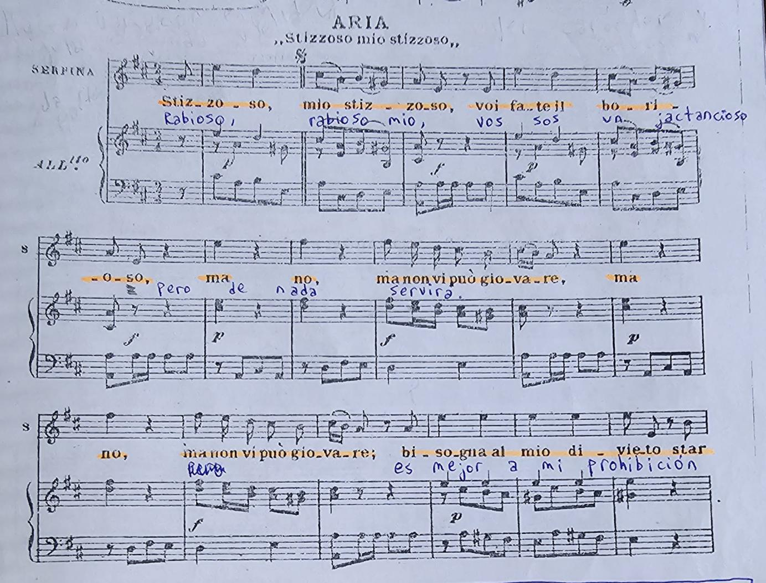
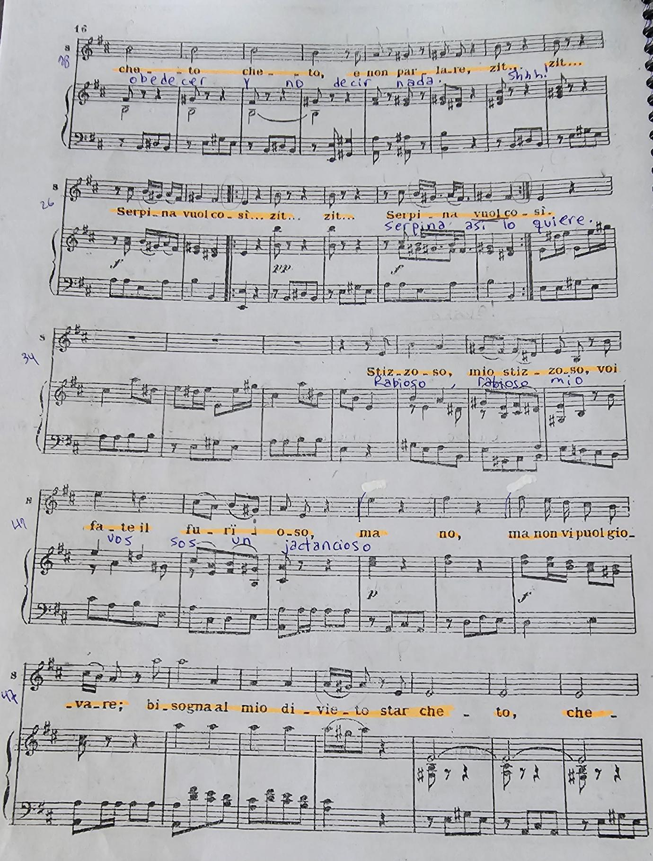

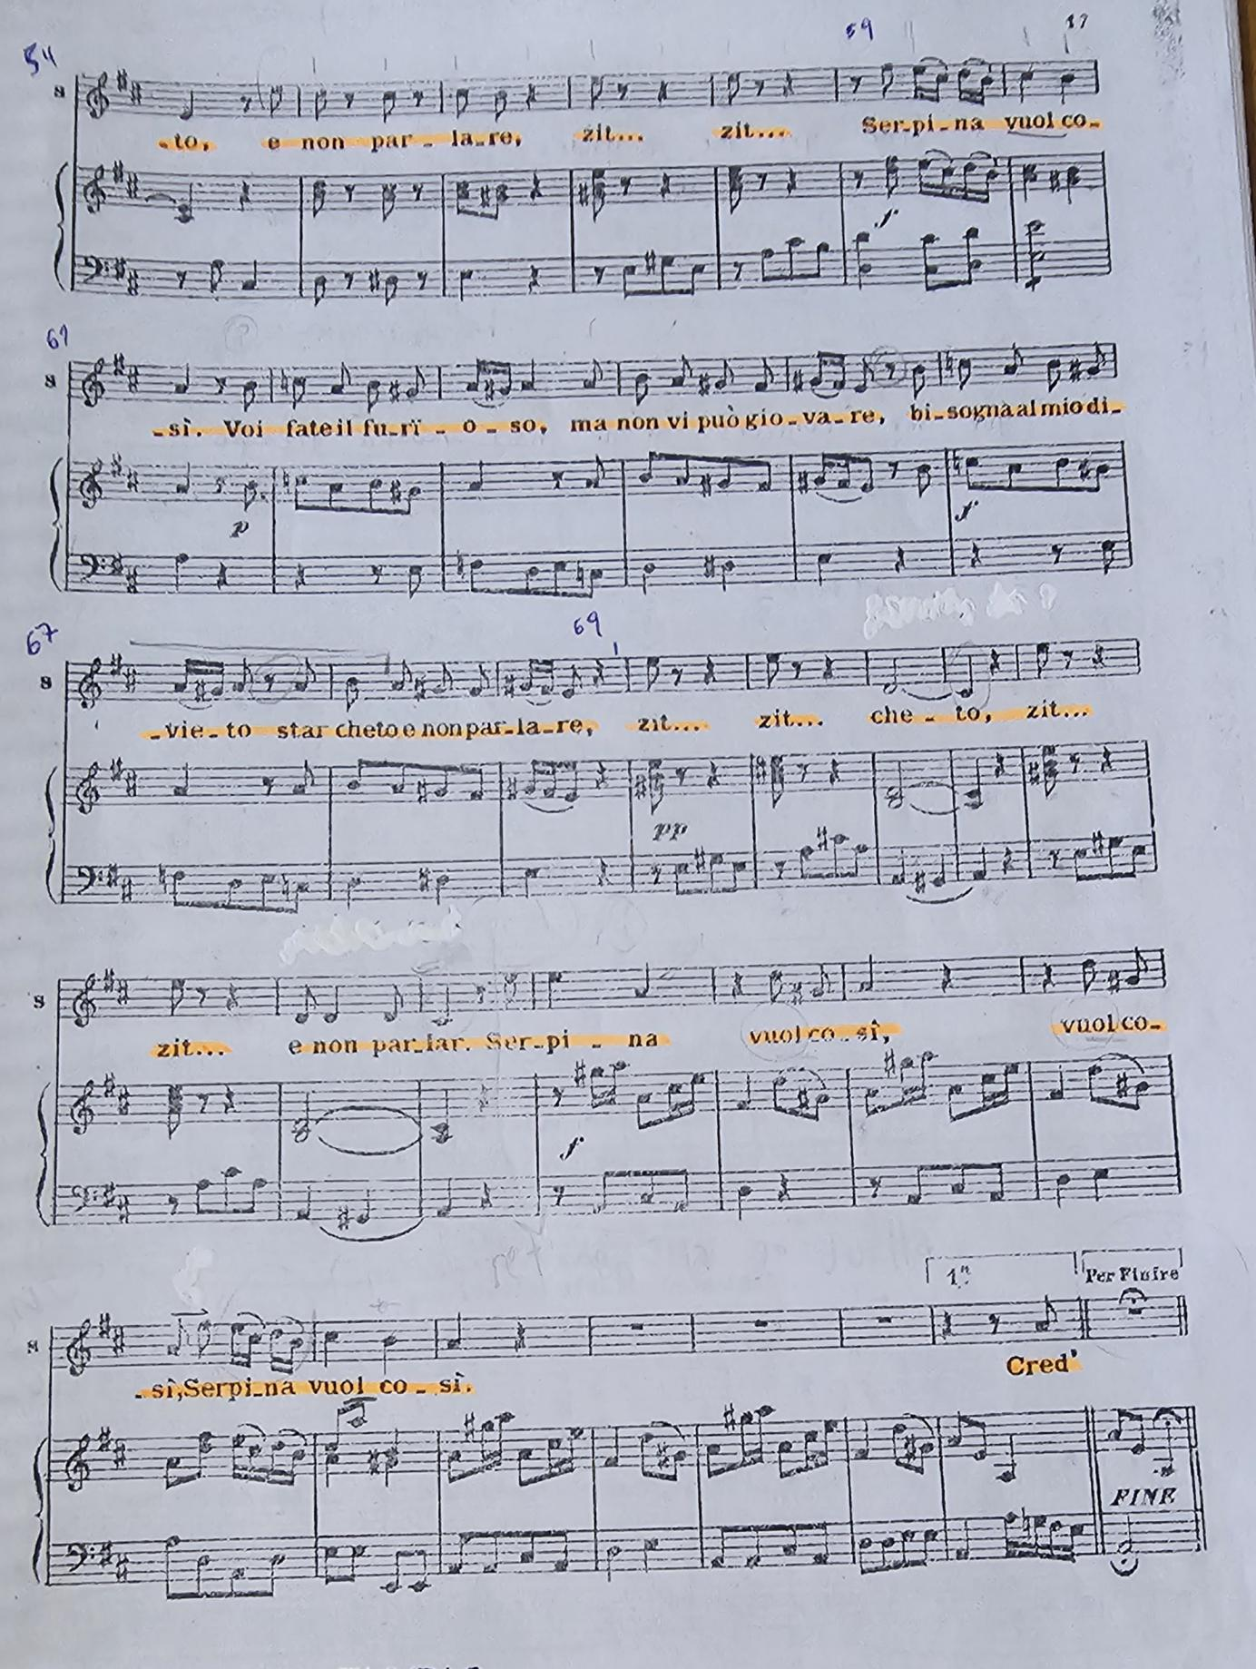
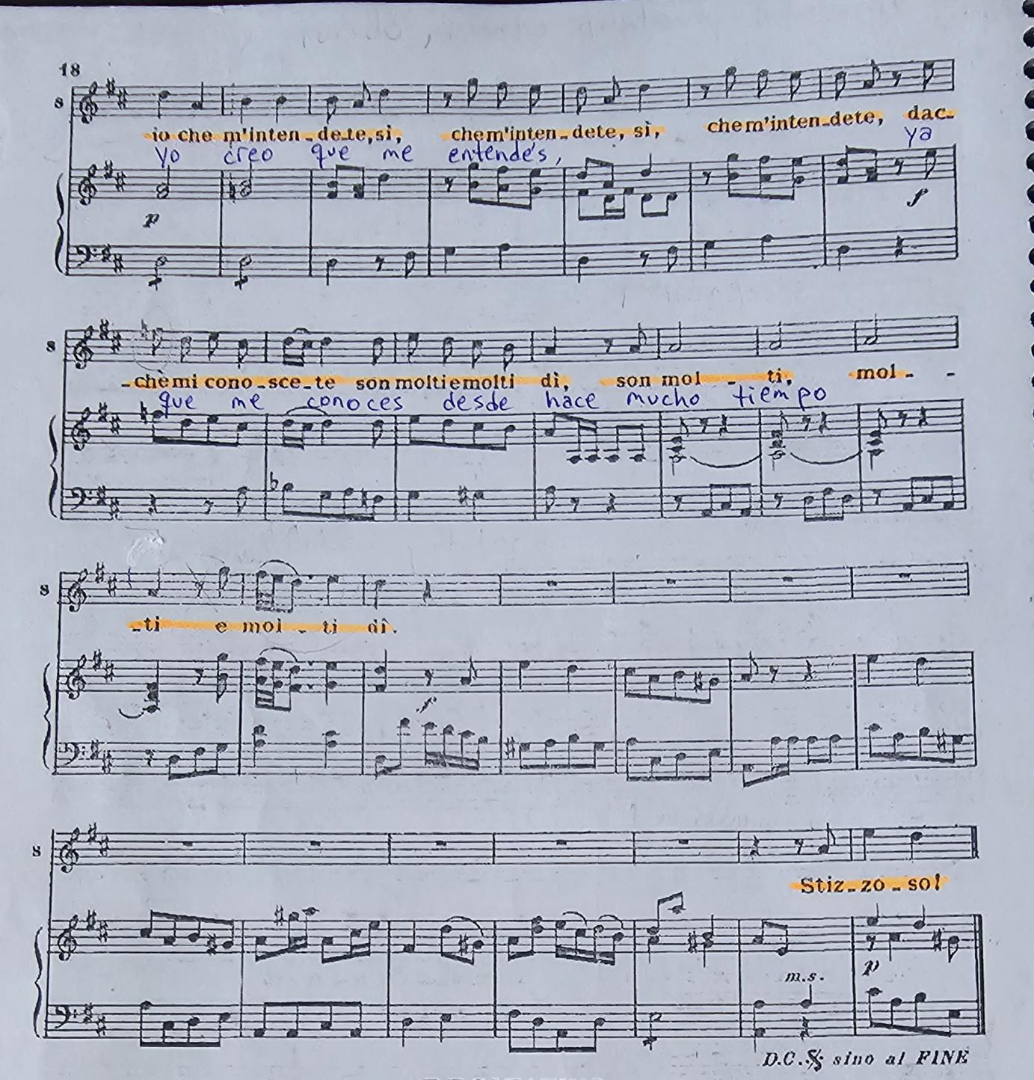
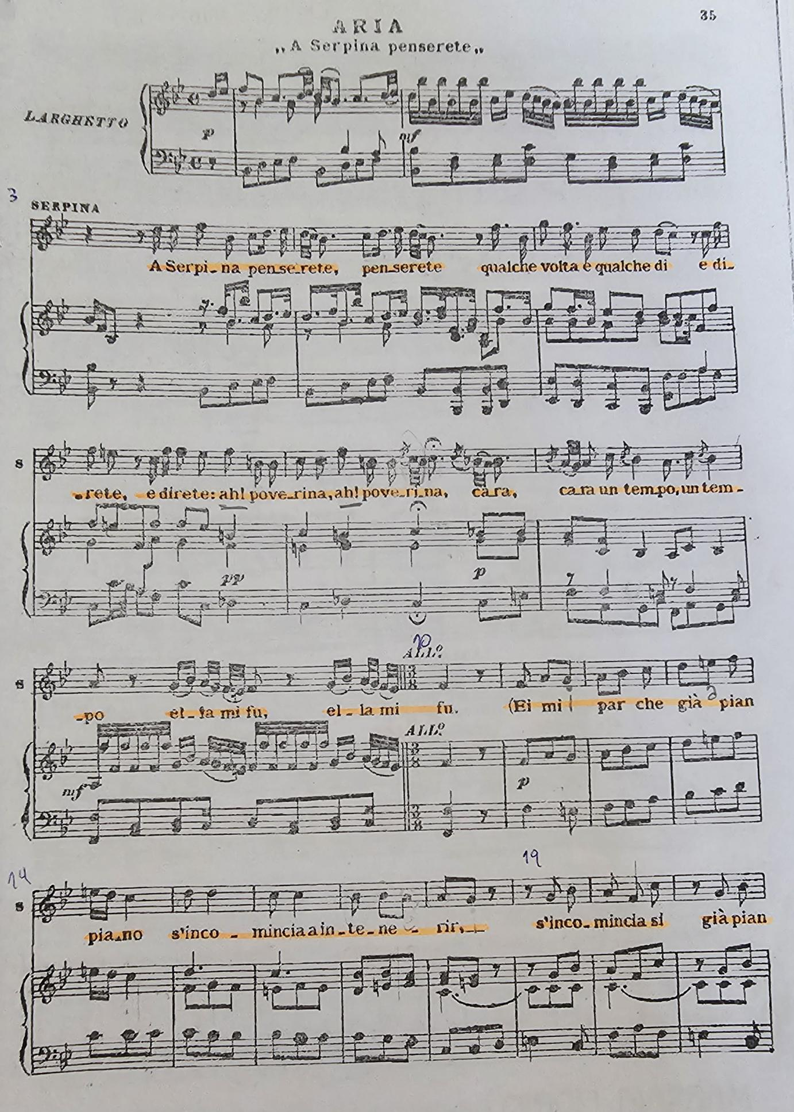

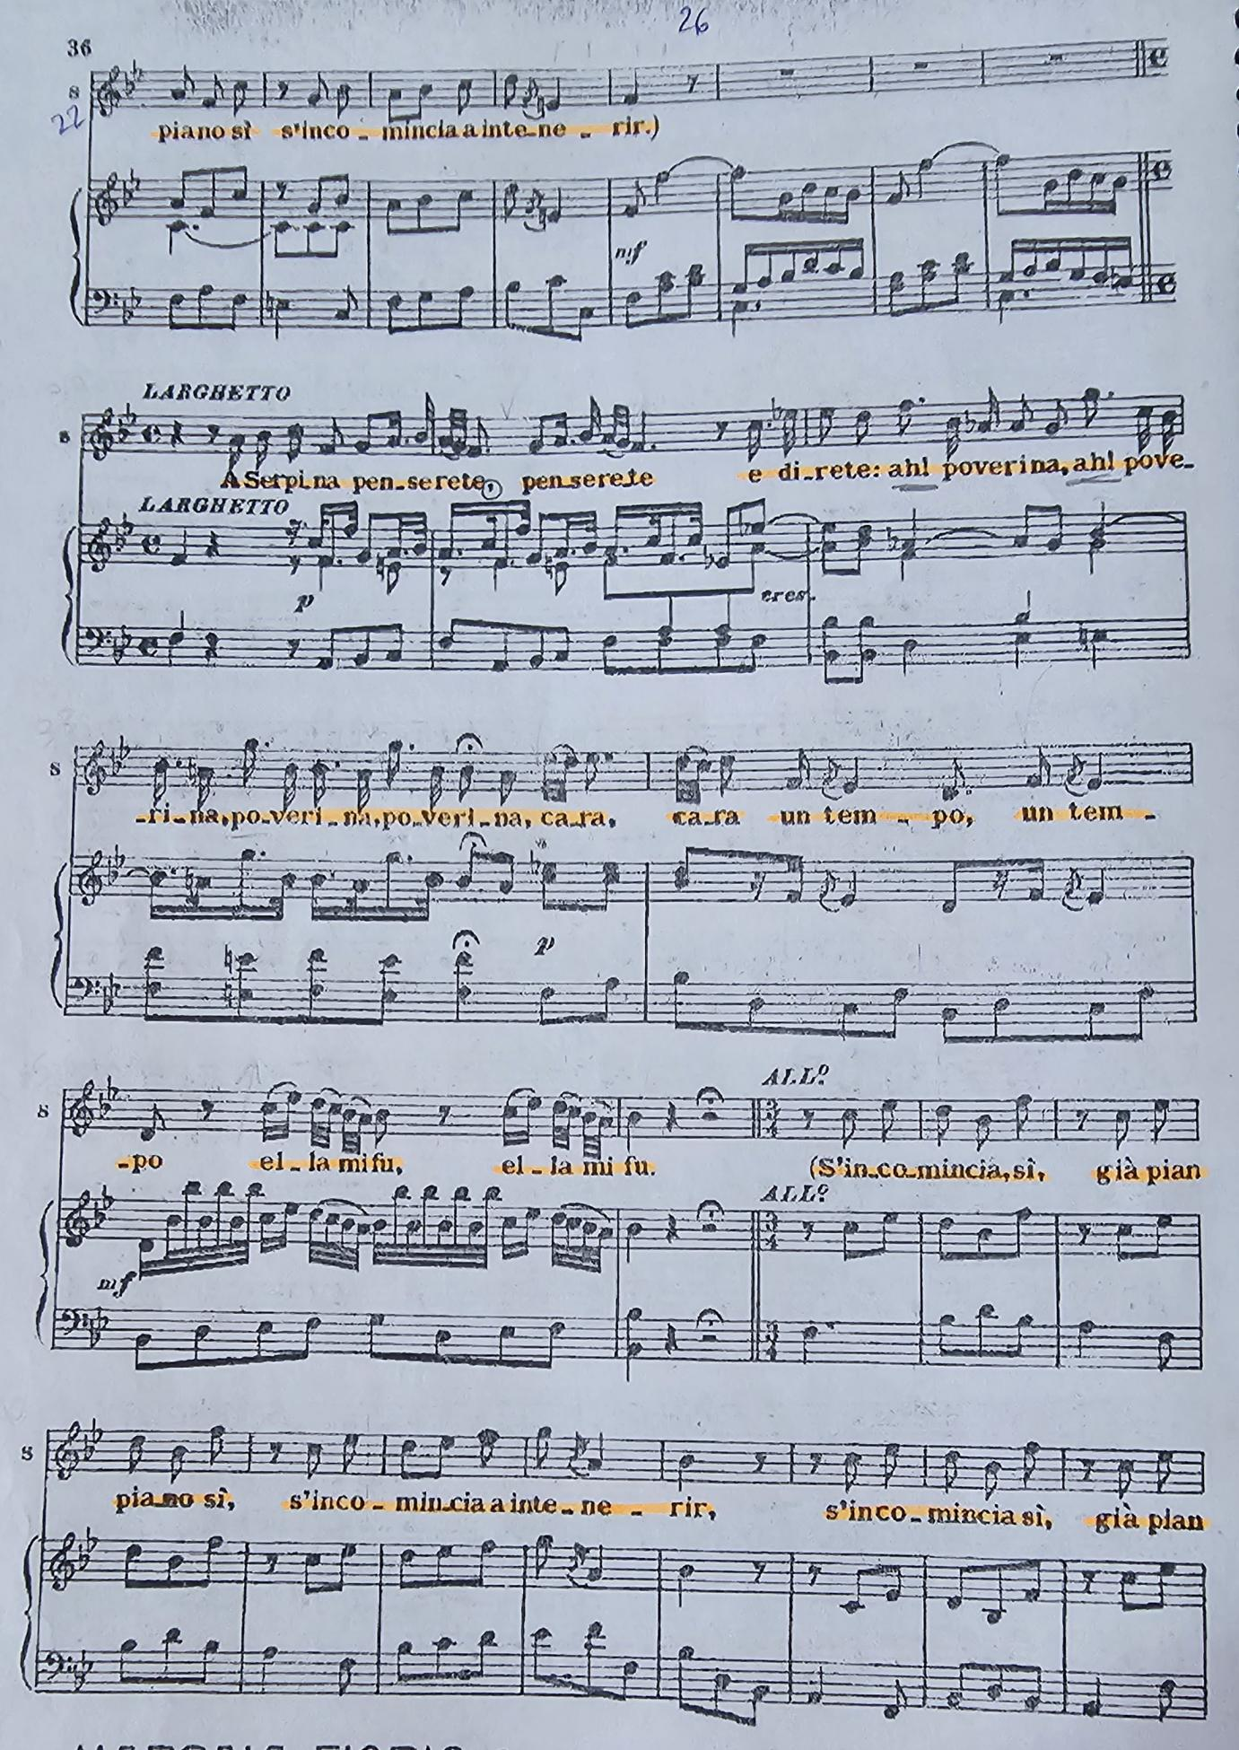

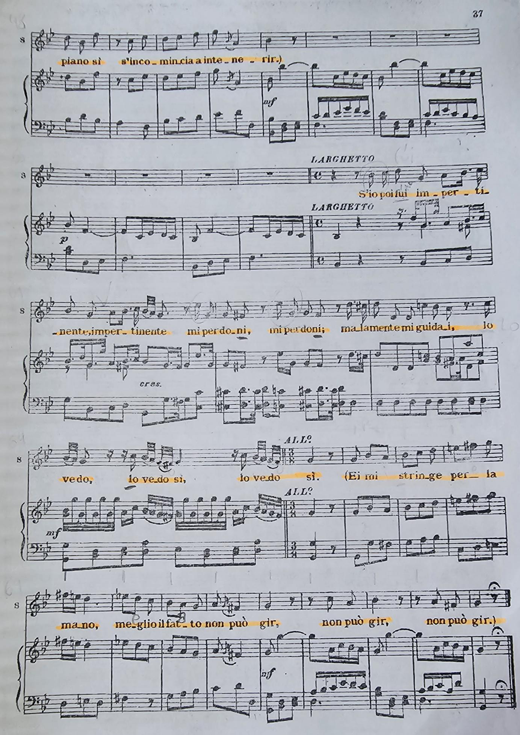

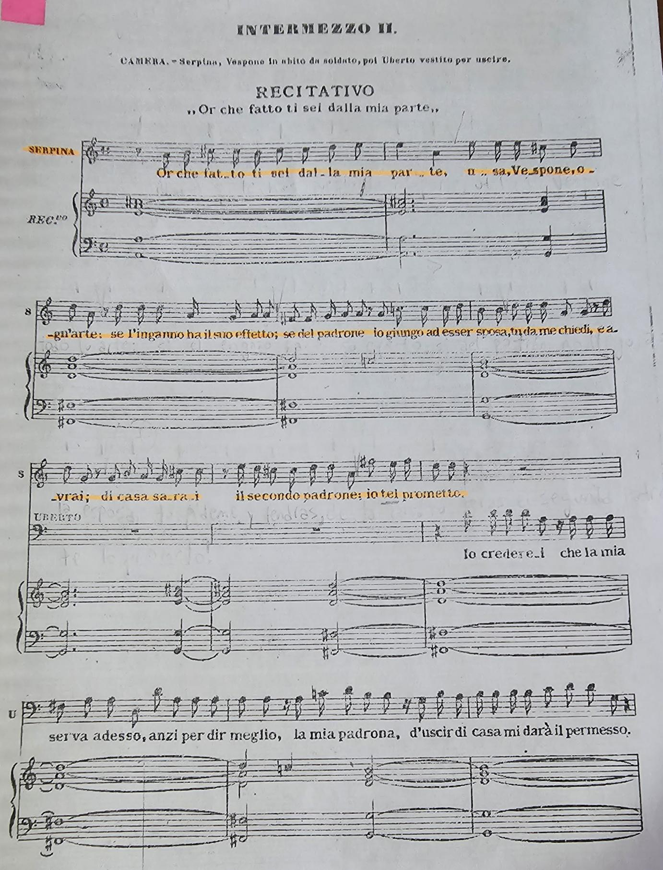
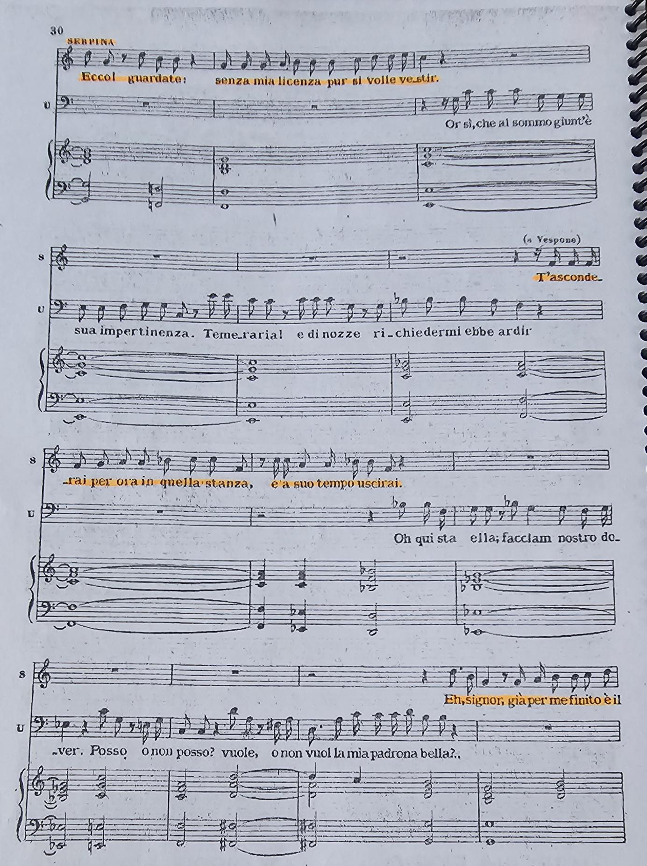

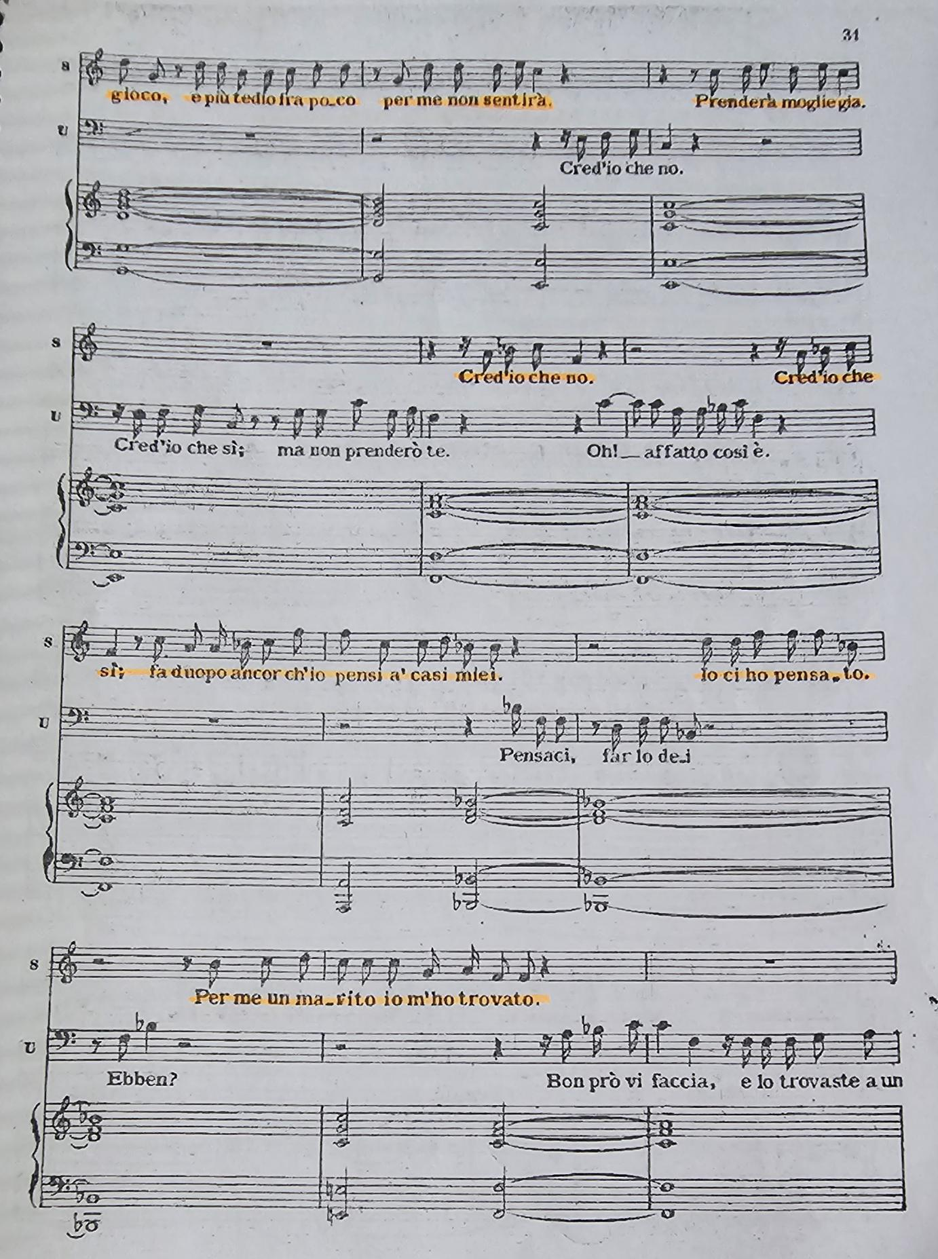

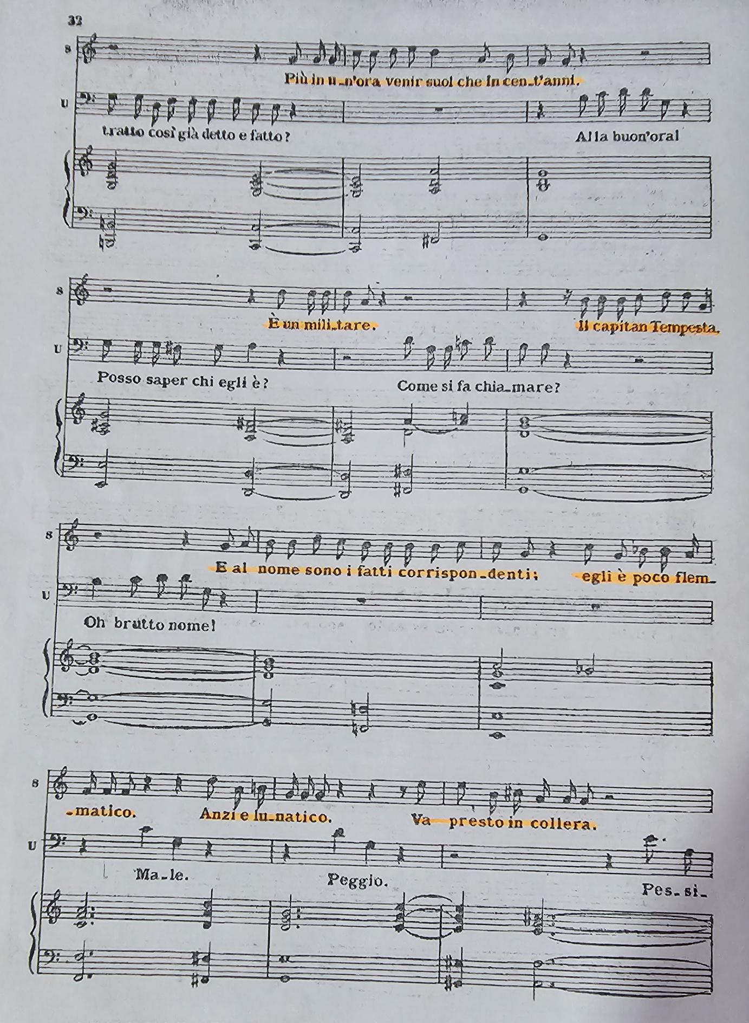

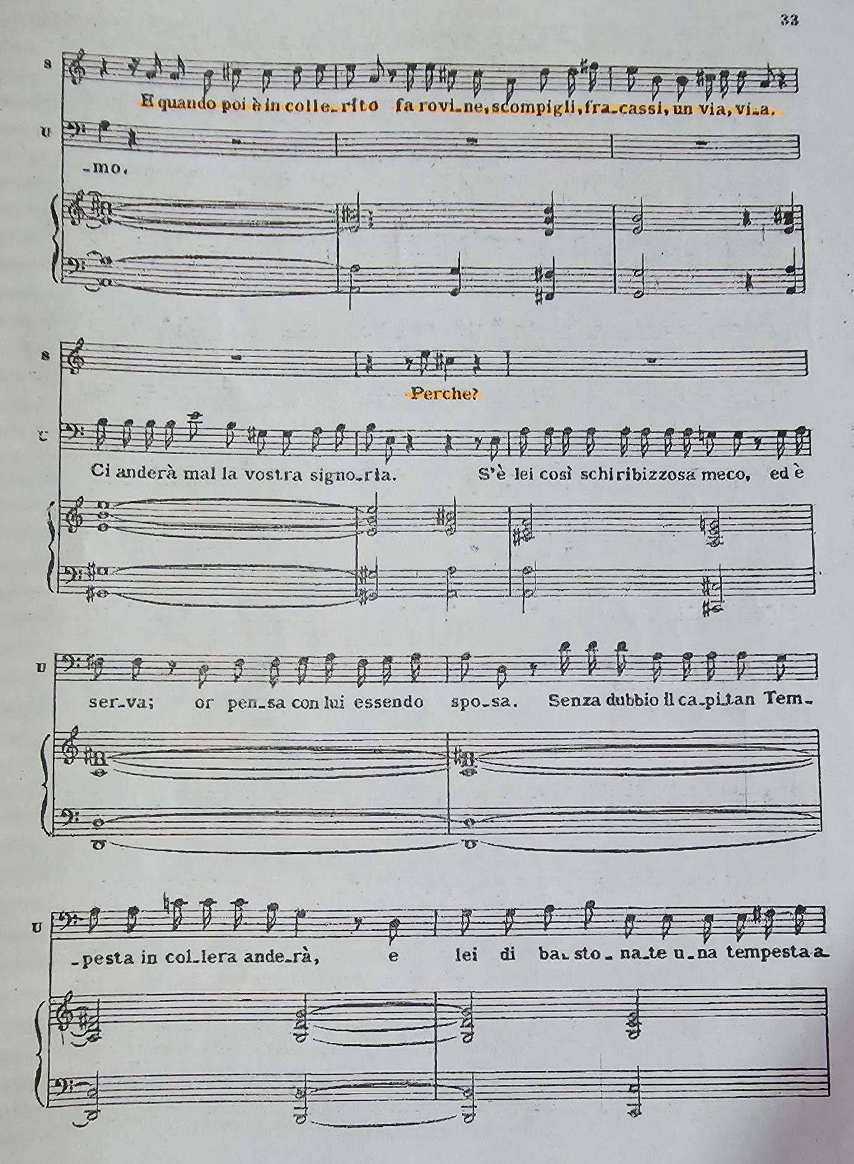
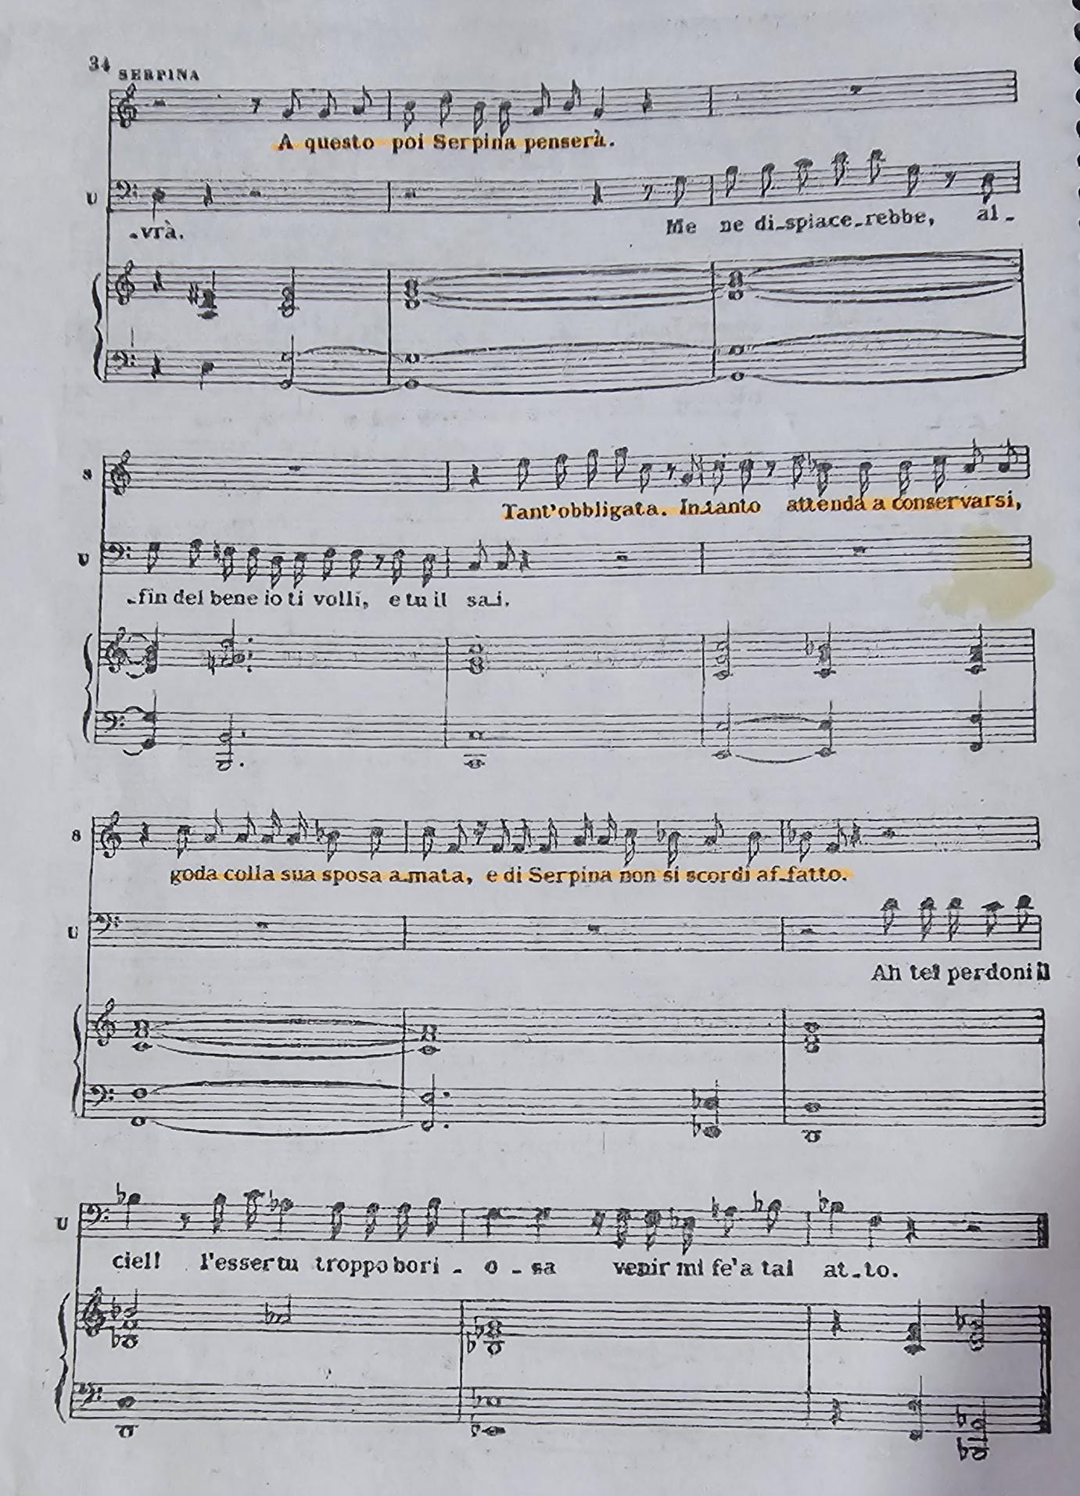

Bibliografía

Barba, E. (2005). La canoa de papel: tratado de antropología teatral (1. ª ed.). Buenos Aires: Catálogos S.R.L.

Basteiro, D. (2016). 10 consejos para convertirse en una diva de la ópera. El español. Recuperado 29 junio 2022, de https://www.elespanol.com/cultura/musica/20160413/116988595_0.html

Buniak, P. (s/f). La voz cantada y la técnica Alexander por Pablo Buniak. Recuperado 6 de septiembre 2025 de (PDF) La Voz Cantada y la Técnica Alexander por Pablo Buniak

Bruno, L. (2022). Jaquelina Livieri: «En ópera lo más importante es poder contar una historia» Música clásicaba: el mundo de la música clásica en un solo lugar, septiembre-octubre, nº 8. Recuperado 5 de mayo 2024 de https://musicaclasica.com.ar/jaquelina-livieri-en-opera-lo-mas-importante-es-poder-contar-una-historia/

Carnicer, J. G. (2007). La respiración en el canto. Universidad de Barcelona, España. Recuperado 12 de julio 2023 de https://diposit.ub.edu/dspace/bitstream/2445/11533/1/respiracion_canto.pdf

Corominas, J. (1987). Recordar. En Diccionario crítico etimológico castellano e hispánico. Gredos. Recuperado 18 de enero 2025 de https://share.google/XjXlSIemJJu4W10kC

Davidson, J. (2006). El lenguaje del cuerpo durante la interpretación. John Rink (coord.). La interpretación musical (p. 174-180). Madrid: Alianza Editorial.

Duvauchelle, H. (2013). Teatro, la voz practicada. Sello editorial Puntángeles, Universidad de Playa Ancha. Recuperado 24 de febrero 2026 de https://share.google/EfplY4MAbjYAzgfKM

Grout, D. J. y Palisca, C. V. (2001), historia de la música occidental Vol. II (5ta ed.) Madrid: Alianza Editorial.

Haas, I. (2018). Ekaterina Gubanova: “Verdi y Wagner se complementan muy bien”. Revista pro ópera. Noviembre-diciembre, p. 1-4. Recuperado 5 de mayo 2024 de https://proopera.org.mx/wp-content/uploads/2019/11/2-entrev-nov18_compressed.pdf

Hill, P. (2006). De la partitura al sonido. John Rink (coord.). La interpretación musical (p. 170). Madrid: Alianza Editorial.

Kowsan, T. (1992). “El signo en el teatro. Introducción a la semiología del arte del espectáculo”. El teatro y su crisis actual. Documentos. Caracas, Monte Avila Editores.

López-Cano, R. y San Cristóbal Opazo, U. (2014). Investigación artística en música: problemas, métodos, experiencias y modelos (1. ª ed.). Barcelona: Fondo nacional para la Cultura y las Artes de México y la Escuela Superior de Música de Catalunya.

Negrete, E. (2021). Las nueve musas, artes, ciencias y humanidades: La formación del cantante de ópera en nuestros días. Recuperado 30 de mayo 2023 de https://www.lasnuevemusas.com/la-formacion-del-cantante-de-opera-en-nuestros-dias/

Nembrini, A. y Rota, R (2016, noviembre 18). Pergolesi - La serva padrona (video). recuperado 15 de abril 2023 de https://www.youtube.com/watch?v=YfLBklvBaYI

Pergolesi, G.B. (1733). La serva padrona. Riduzione speciale per canto e pianoforte. Editorial Milan: Florio & Co. Recuperado el 24 de febrero 2026 de https://drive.google.com/file/d/1deShMlkIRejjFvXCjhvM3oDQNb7i-ZvY/view?usp=drive_link

Pertusa, J. F. (1998). La serva padrona: libreto traducido. Recuperado 1 de junio 2022, de http://www.kareol.es/obras/laservapadrona/libreto.htm

Pibert, V. (2025). Diario de Campo. Recuperado 9 de Febrero 2026 de https://drive.google.com/file/d/1Ewy2ThWlB8CyrDUwViZhB5RwO3nZzvKI/view?usp=sharing

Quincoces, Y. (2016). Jessica Pratt, soprano: “Lo interesante de la ópera es que es diferente cada vez”. Platea magazine. Recuperado 5 de mayo 2024 de https://www.plateamagazine.com/entrevistas/287-jessica-pratt-soprano-lo-interesante-de-la-opera-es-que-es-diferente-cada-vez

Real Academia Española. (2023). Relajación. En Diccionario de la lengua española. Recuperado 18 de Enero 2025 de https://share.google/wwsA0fvK44dr1L1Vs

Real Academia Española. (2023). Traducción. En Diccionario de la lengua española. Recuperado 18 de Enero 2025 de https://share.google/trFmvngImzO88OjRN

Rink, J. (2006). La interpretación musical. Madrid: Alianza Editorial.

Rodríguez, A. (2019). Consideraciones para el elegir el repertorio de ópera. Revista pro ópera. Julio-agosto, p. 34-36. Recuperado 11 de julio 2023 de https://proopera.org.mx/wp-content/uploads/2019/12/%E2%88%9A-34-36-docencia-nov_compressed.pdf

Rosenberg, B. (1997). La técnica Alexander: una guía para el uso del "sí mismo". Bogotá: Ediciones Martínez Roca.

Salas, L. (s/f). II.Euguenio Barba II.1 Atropología Teatral. Recuperado 20 de enero 2025 de https://share.google/s8EVkWHXjd3PkotYD

Sarre, A. (2021). Escenia Ensamble: la preparación del cantante de ópera. Recuperado 30 de mayo 2023 de https://www.esceniaensamble.org/post/la-preparaci%C3%B3n-del-cantante-de-%C3%B3pera

Teatro Colón. (s/f). ¿Qué es la ópera? Recuperado 15 de julio 2023 de https://teatrocolon.org.ar/es/colonparachicosencasa/que-es-la-opera

Técnica Alexander: libera tu cuerpo, voz y respiración. Ópera latinoamericana. Recuperado 6 de septiembre 2025 de https://www.operala.org/que-es-la-tecnica-alexander-y-como-puede-ayudarte-en-tu-carrera artistica/#:~:text=MITO%20%23%202%3A%20Para%20cantar%2C,una%20inhalaci%C3%B3n%20reflexiva%20y%20natural.

The Metropolitan Opera. (s/f). 10 Essential Musical Terms. Recuperado 19 de enero 2025 de https://www.metopera.org/discover/education/educator-guides/agrippina/10-essential-musical-terms/

Waiser, E. (2013). El cuerpo canta: una poética de la actuación en ópera y teatro musical (1. ª ed.). Buenos Aires: ilustrado por Matías Zalez y Hernán Castellano.

Williamon, A. (2006). La memorización de la música. John Rink (coord.). La interpretación musical (p. 137-151). Madrid: Alianza Editorial.

Anexo I

Preguntas de las entrevistas a las cantantes Marcela Carrizo y Mariana Rodriguez que han cantado el rol de Serpina :

- ¿Qué ejercicios de relajación y calentamiento corporal recomienda realizar antes de empezar a vocalizar?
- Según su experiencia y/o conocimientos ¿Qué ejercicios de vocalización son necesarios para comenzar a estudiar las arias y dúos del rol de Serpina dentro del Intermezzo La Serva Padrona?
- ¿Qué aspecto considera Ud. relevante y prioritario para aprender un rol de ópera?
- ¿Es necesario saber el significado del texto para cantar un rol de ópera? ¿Por qué?
- ¿Qué ejercicios puedo hacer para modular mejor el texto en el rol de Serpina que está en italiano?
- ¿Cuáles son las técnicas de memorización que utiliza para aprender un rol de ópera? ¿Recomendaría alguna técnica en particular para el rol de Serpina?
- ¿Analiza versiones de YouTube de la obra? ¿Antes, durante o después de estudiar la partitura?
- ¿Cómo y cuándo aborda la parte escénica al aria para incorporar emocionalidad al rol de Serpina?

Preguntas de las entrevistas a las cantantes Julieta Caparotta y Agustina Lo Vecchio que no han cantado el rol de Serpina pero que han preparado un rol de ópera:

- ¿Qué ejercicios de relajación y calentamiento corporal recomienda realizar antes de empezar a vocalizar?
- ¿Qué aspecto considera Ud. relevante y prioritario para aprender un rol de ópera?
- ¿Es necesario saber el significado del texto para cantar un rol de ópera? ¿Por qué?
- ¿Qué ejercicios puedo hacer para modular un texto que no está en español?
- ¿Cuáles son las técnicas de memorización que utiliza para aprender un rol de ópera?
- ¿Analiza versiones de YouTube de la obra? ¿Antes, durante o después de estudiar la partitura?
- ¿Cómo y cuándo aborda la parte escénica al aria para incorporar emocionalidad a un rol de ópera?

Preguntas a Federico Ortega, profesor de Técnicas Corporales y Práctica Escénica de la Universidad Nacional de Cuyo.

- Luego de aprender la partitura.... ¿Qué es lo primero que se hace para llevar a escena un personaje?
- Cree Ud. qué es conveniente hacer una investigación previa del personaje antes de incorporar la parte corporal a la obra? ¿por qué?
- ¿Son importantes los signos teatrales para crear un rol de ópera? ¿por qué?
- ¿Es recomendable hacer una propia interpretación del rol que se va a cantar?
- ¿Mirar versiones de YouTube ayudan para escenificar un personaje? ¿Por qué?
- Antes de actuar el rol... ¿Cómo podemos crear/activar el “Sats” que menciona Eugenio Barba en su libro la Canoa de Papel? ¿Es importante para un cantante contar con ese “Sats” de actuar? ¿Por qué?
- Según su experiencia ¿cuáles son las técnicas escénicas y teatrales adecuadas para construir el rol de Serpina en la Serva Padrona?

Entrevistas

Entrevista 1: Mariana Rodriguez
- ¿Qué ejercicios de relajación y calentamiento corporal recomienda realizar antes de empezar a vocalizar?

Antes de comenzar a vocalizar, recomiendo ejercicios para despertar la movilidad y flexibilizar la mandíbula, lengua, ya que esto ayudará a la hora de cantar los recitativos.

- Según su experiencia y/o conocimientos ¿Qué ejercicios de vocalización son necesarios para comenzar a estudiar las arias y dúos del rol de Serpina dentro del Intermezzo La Serva Padrona?

Recomiendo empezar con vibratorios ligeros, ejercicios de vocalización en escala, ya que Serpina tiene mucho de eso, saltos amplios, que el centro esté alto para poder lograr los saltos con agudos con comodidad.

- ¿Qué aspecto considera Ud. relevante y prioritario para aprender un rol de ópera?
Considero importante saber de que trata el libreto y el contexto histórico de la obra. Luego el texto en español, ya que nos ayudará a entender todo desde un principio.

- ¿Es necesario saber el significado del texto para cantar un rol de ópera? ¿Por qué?
Siempre es necesario saber todo lo que estamos cantando, ya que está en otra lengua y es fundamental transmitir esa energía en nuestro canto.

- ¿Qué ejercicios puedo hacer para modular mejor el texto en el rol de Serpina que está en italiano?

Me parece importante trabajar mucho el texto hablado, decirlo como si fuéramos actrices, pausado, con la picardía que tiene Serpina. Los recitativos deben estar bien colocados y que el texto este modulado para poder hacer las arias. Que los recitativos salgan de forma natural y fluidos como el habla, un diálogo sincero, sino pierdo la energía. Me parece fundamental el estudio de los recitativos hablados con el carácter.
Hay momentos donde cada personaje tiene energías distintas en una misma aria, por lo tanto es importante saber cambiar el color en la interpretación, para poder mantener la energía que le corresponda a mi personaje y no copiarme de la energía del otro.

- ¿Cuáles son las técnicas de memorización que utiliza para aprender un rol de ópera? ¿Recomendaría alguna técnica en particular para el rol de Serpina?

Saber bien lo que estamos diciendo, nos ayuda a memorizar, saber bien el texto, poder hablarlo, decirlo muchas veces, repetirlo con la melodía. En esta ópera hay que estar atento a las repeticiones, ya que tiene muchas y uno se puede perder.

- ¿Analiza versiones de YouTube de la obra? ¿Antes, durante o después de estudiar la partitura?
Sí, me gusta escuchar diferentes versiones ya que nos ayuda mucho porque uno no lo sabe todo, y hay gente con más experiencia que ha cantado muchas veces una obra. Es bueno también ver versiones que estén históricamente informadas, escuchar cómo se trabajan los adornos y ver si podemos tomar algo de ahí, porque tal vez nos enriquece. Es fundamental saber el texto, así podemos aportar nuestra propia inquietud con el personaje.
Suelo escuchar la obra completa y después ir a las arias y dúos directamente que voy a cantar. Otra recomendación es no dejar los últimos números para el final, ya que puede haber complejidades es esas partes. Puedo tomar lo números más difícil e ir trabajándolos por separado hasta que salgan sin errores.

- ¿Cómo y cuándo aborda la parte escénica al aria para incorporar emocionalidad al rol de Serpina?
Lo escénico hay que incorporarlo cuando ya tenemos la parte musical y el texto resuelto. Al momento en que vamos estudiando a Serpina ya sabemos cómo es su carácter y lo vamos agregando a la interpretación. Cuando voy estudiando, ya se lo que le pasa al personaje. Estudio sabiendo el carácter del personaje.
Después de tener aprendido el texto y la parte musical voy incorporando la parte escénica y los movimientos específicos. El rol implica mucho compromiso escénico de los dos cantantes ya que son tres personajes en total, siendo mudo el tercero. Esta ópera tiene mucho recitativo, entonces los personajes tienen que estar dispuestos a lo escénico, al juego.

Entrevista 2: Marcela Carrizo

- ¿Qué ejercicios de relajación y calentamiento corporal recomienda realizar antes de empezar a vocalizar?

Como cualquier comienzo en el estudio de un rol, recomiendo ejercicios de calentamiento muscular desde el cuello, cervicales, escapulares, movimientos circulares de cintura, teniendo siempre como eje la columna. No implica la relajación que se entienda como adormecimiento muscular sino como “musculatura en actividad”. Cuando hablamos actualmente de un cantante pensamos en el equivalente al calentamiento a un deportista. El concepto de cantante inactivo, inerte es antiguo. Y por supuesto calentamiento vocal como toda técnica vocal, desde un mi 4 y hasta la octava aguda, luego bajar al do central o 4 y en un lapso de 20 minutos de ejercicios llegar el sol o la 5 para estar con el instrumento vivo.

- Según su experiencia y/o conocimientos ¿Qué ejercicios de vocalización son necesarios para comenzar a estudiar las arias y dúos del rol de Serpina dentro del Intermezzo La Serva Padrona?

Los ejercicios recomendados son calentamiento con “pi/pe” para empezar a resonar, después ejercicios ligados con vocales, y culminar con articulatorios, el rol requiere trabajo de articulaciones, para que el texto sea primordial en el rol.
- ¿Qué aspecto considera Ud. relevante y prioritario para aprender un rol de ópera?
¿El aspecto relevante es como primera medida conocer el libreto, acontecimiento social de la época, porque fue escrita esa historia, es actual? Luego saber el texto como si fuera mi lengua, y por supuesto después estudiar la música, Pero primordial es saber lo que estoy empezando a interpretar.

- ¿Es necesario saber el significado del texto para cantar un rol de ópera? ¿Por qué?
Creo que lo he contestado en la tercera pregunta

- ¿Qué ejercicios puedo hacer para modular mejor el texto en el rol de Serpina que está en italiano?

Practicar la articulación de consonantes y vocales italianas por separado, luego repetir pequeñas frases, prestando atención a la pronunciación correcta del texto.

- ¿Cuáles son las técnicas de memorización que utiliza para aprender un rol de ópera? ¿Recomendaría alguna técnica en particular para el rol de Serpina?

Las técnicas de memorización son las que utilizo para cualquier estudio o rol. Primero vocalizo la frase con vocales, luego con las articulaciones, y memorizo tres o cuatro veces las frases con importancia de la palabra, generalmente en estas obras son cada cuatro compases.

- ¿Analiza versiones de YouTube de la obra? ¿Antes, durante o después de estudiar la partitura?

Mi método de estudio en una obra siempre ha sido no escuchar versiones, para crear mi propia interpretación. Después de sabido el rol escucha alguna versión que ante todo sea de relevancia con un buen director y orquesta.

- ¿Cómo y cuándo aborda la parte escénica al aria para incorporar emocionalidad al rol de Serpina?
Esa etapa la considero última, cuando el papel está internalizado y de memoria.

Entrevista 3: Federico Ortega
- Luego de aprender la partitura.... ¿Qué es lo primero que se hace para llevar a escena un personaje?

Llevar a escena un personaje es darle vida. Dar de nuestra vitalidad, pulso, emociones, aire, voz… para que sea el pulso, el aire y la emoción de esa nueva creación. Transmutar en… Buscar en nuestra corporalidad los pulsos vitales de ese personaje, su respiración, sus miradas, sus formas. Así como decimos: “ponerse en la piel de…” (sentir como) , o “ponerse en los zapatos de” (hacerlo caminar, trasladarse, pararse). Darle voz, re-sonar en mi cuerpo, jugar a ser, dar vida. En inglés actuar (interpretar a un personaje) o ejecutar un instrumento se dice: “Play” - literalmente: jugar - lo primero que hay que hacer para llevar a escena a un personaje es JUGAR, desde el cuerpo, con el instinto y la intuición latentes, sin recetas más que largarse con cuerpo y alma al juego.

- Cree Ud. qué es conveniente hacer una investigación previa del personaje antes de incorporar la parte corporal a la obra? ¿por qué?

Es conveniente investigar siempre, en tanto y en cuanto esa investigación sea también una investigación corporal; simultánea, paralela y retroalimentada con una investigación teórica literaria o virtual, es decir que la investigación intelectual tiene que tener un desarrollo y experimentación física y vocal.
Porque en los procesos creativos es necesario impresionarse para expresar. La im-presión y la ex-presión son parte de un mismo devenir. Y hay que tener presente siempre que el cuerpo debe encontrar cómo sistematizar la investigación sobre el material a trabajar.

- ¿Son importantes los signos teatrales para crear un rol de ópera? ¿por qué?

Es importante la construcción de sentido que el espectador puede hacer con los diversos signos que aparecen en una Ópera; por esto en la creación de un rol se debe ir explorando, como una suerte de arqueología o “búsqueda del tesoro”, en distintos recursos sensibles que estén disponibles en el intérprete, aquellas formas, colores, gestos, etc. que irán apareciendo como manifestaciones del trabajo de investigación. La idea del signo no debe imponernos un resultado previo sino que debe ser un material más de exploración para que sus sentidos (sensibles) sean sentidos de direccionalidad una vez construida la composición.

- ¿Es recomendable hacer una propia interpretación del rol que se va a cantar?

Es fundamental y necesario. Si no deja de ser una interpretación para pasar a ser una es una imitación.

- ¿Mirar versiones de YouTube ayudan para escenificar un personaje? ¿Por qué?

Depende mucho de cada intérprete y su grado de influenciación con respecto a otros resultados. Es importante poder auto-percibir cómo opera en cada una/o esa información. Lo ideal es que sea un aporte de un punto de vista concreto y también entender la imitación como una posible primera capa de exploración, que una vez incorporada debe ser rota, desarmada o cruzada con alguna otra forma que la haga ser particular y propia del intérprete.
Por eso quizás sea conveniente ver muchas versiones y no quedarse con una sola, y a su vez poder despegarse de cada una.
Creo que si se entrena o juega con imitar alguna forma, sería importante intentar que sean formas propias de otras obras lejanas de otros géneros para que no sea un cover o tributo a…

- Antes de actuar el rol... ¿Cómo podemos crear/activar el “Sats” que menciona
Eugenio Barba en su libro la Canoa de Papel? ¿Es importante para un cantante contar con ese “Sats” de actuar? ¿Por qué?

La activación del SATS es necesaria para tener una corporalidad disponible y presente en escena. Lo podemos activar a partir de un trabajo pre-expresivo de calentamiento físico y vocal que aplique diferentes ejercicios de preparación de la corporalidad sonora que la escena requiere.
Según su experiencia ¿cuáles son las técnicas escénicas y teatrales adecuadas para construir el rol de Serpina en la Serva Padrona?
Ejercicios que desarrollen la comicidad,impulsos, la acción reacción, caminatas rítmicas, máscara expresiva. Cualquier entrenamiento físico y vocal que aplique estos principios como generadores de teatralidad y comedia.

Entrevista 4: Julieta Caparotta

¿Qué ejercicios de relajación y calentamiento corporal recomienda realizar antes de empezar a vocalizar?

Empieza con una relajación de músculos en general; haciendo énfasis en el cuello (movimientos para arriba y para abajo) y hombros. También hace ejercicios faciales, para despertar tanto los músculos de la lengua como los de la laringe. Impostación vocal (empieza haciendo ejercicios de sensación de bostezo para despertar el bello del paladar). Después hace ejercicios de vibratorio y otros más para trabajar el tracto semi ocluido (lax vox), antes de la vocalización. Sin olvidar los ejercicios de respiración obviamente antes de empezar a cantar.
- ¿Qué aspecto considera Ud. relevante y prioritario para aprender un rol de ópera? Primero ver la ópera completa, para así entender el rol que voy a interpretar y ver los roles que interactúan conmigo. Después empiezo a hacer el análisis del rol en particular. Lectura del libreto en el idioma original y comparo con la traducción.
Luego lo llevo a la partitura, solfeo la misma, observando la figuración musical y la letra. A partir de ahí paso la melodía en el piano. Después de eso la paso con la pista y los músicos.

- ¿Es necesario saber el significado del texto para cantar un rol de ópera? ¿Por qué?
Si, completamente. Porque si no sabes lo que estás diciendo, no vas a poder dar la interpretación deseada, más si la obra se encuentra en otro idioma, la gente de por si no va a entender todas las palabras, entonces es necesario poder darle un significado corporal e interpretativo para poder transmitirlo, más allá de que haya un subtitulo o no.

- ¿Qué ejercicios puedo hacer para modular un texto que no está en español?

Primero leer el texto en el idioma original y paralelamente leerlo en español, para ir observando las palabras más significativas del texto, para luego llevarlo a lo interpretativo. Luego, hablarlo en voz alta y darle la intención de declamación.
Al finalizar, llevarlo a la música, porque la misma tiene su propia expresión a través de las notas musicales.

- ¿Cuáles son las técnicas de memorización que utiliza para aprender un rol de ópera?

Primero, me ayuda mucho la lectura que uno hace al principio del estudio. Luego, entender lo que está diciendo ayuda a la memorización, más si después lo llevas a la actuación, ya que se va relacionando todo. (Texto y música más la acción que voy a hacer). Es como hablar… Crear una escena en la cual uno lo interpreta. Ahí es donde relaciono mucho eso y se me hace fácil…. No tengo tan buena memoria, pero en la ópera particularmente lo aprendo rápido por esa relación de que a uno le gusta y después lo llevas a esa práctica.
- ¿Analiza versiones de YouTube de la obra? ¿Antes, durante o después de estudiar la partitura?

Si. Generalmente escucho una versión para darme una idea de la melodía si no la conozco, para que luego, se me haga facial a la hora de estudiarla. Pero cuando voy a la partitura, no me confío de lo escuchado anteriormente ya que cada cantante tiene su propia interpretación, incluso a la hora de cantar. Sino, se pueden pegar algunos vicios que en la partitura están mal…. Yo, por ejemplo, amo a Anna Netrebko y me gustan sus versiones, me inspiran a la hora de estudiar un rol, aunque sin dejar de ver la partitura porque no siempre es igual a lo que ella canta con lo que está escrito; a partir de eso, ver lo que me sirve y lo que no. Siempre llevándolo a mi propia interpretación, también me gusta que sea más exacto a la partitura que a lo que canta una cantante en su versión.

- ¿Cómo y cuándo aborda la parte escénica al aria para incorporar emocionalidad a un rol de ópera?

Una vez que ya está aprendido lo musical, empiezan los encuentros con el pianista y los músicos. Luego se van agregando los actores, bailarines, se empieza a ver la escena con lo musical. Al principio hay ensayo separados (puestas en escena por un lado y ensayos musicales por otro). Luego de ir madurando el personaje se da la creación de la escena. Generalmente hay una guía (Rissear), va a ser el que te va a armar la escena, eso ayuda mucho…. Esto tiene que ser así, éste personaje tiene esta personalidad, etc…. Es necesario marcar una personalidad para definir a ese personaje, en cuanto a sus movimientos, incluso características vocales, encontrarle una personalidad gracias a lo musical que también lo puede ir dando el director musical…. Siempre va madurando el personaje si se hace varias veces, cuanto más se hace, más vas encontrando elementos que enriquezcan al mismo.

Entrevista 5: Agustina Lo Vecchio
- ¿Qué ejercicios de relajación y calentamiento corporal recomienda realizar antes de empezar a vocalizar?

Los ejercicios pueden ser muchos y variados. Divido el trabajo según el tiempo que tengo a disposición y lo que siento que necesita mi cuerpo día a día. En general, dividido el trabajo por áreas del cuerpo: inferior (piernas, rodillas, cadera), medio (cadera, panza, abdominales inferiores, diafragma y cintura) y superior (costillas, hombros, brazos, cuello y cabeza). Dependiendo de cada región, busco ejercicios que me ayuden a activar la circulación, la oxigenación, la elasticidad y la conciencia del esquema corporal.
Parte inferior: rotación de cadera con rodillas flexionadas, círculo con la plata de los pies, movimiento lateral de cada pierna, rotación de cada pierna sosteniéndome con una silla, llevar la cabeza en dirección al piso con la columna, brazos y cuello relajados.
Parte central: Rotación de cadera con brazos sueltos que golpean el cuerpo de un lado y otro, inspiraciones profundas jugando a llevar el aire sólo a la panza, sólo a las costillas, sólo al pecho para sentir cada punto diferenciado y después mezclarlos (ej, costillas y pecho, pecho y panza) pero pensando en el ingreso flexible del aire y no tensionado.
Parte superior: rotación de hombros, codo y brazo completo, rotación de cuello en distintas direcciones, ejercicios masticatorios, desperezamiento de músculos faciales, vibratorio suave áfonos, juego de consonantes como ch, p, t, k para activar el apoyo, movimiento ascendente y descendente de la laringe, pasaje de la lengua por toda la cavidad bucal y costados internos de las mejillas, pasaje de la lengua por paladar duro y blando hasta llegar a la campanita, vibratorios con poco volumen y sirenas ascendentes y descendentes (puede ser también con V o soplo "globo").

- ¿Qué aspecto considera Ud. relevante y prioritario para aprender un rol de ópera?

*Conocer el personaje dentro de la ópera: ¿Quién es? ¿Qué hace? ¿Cuál es su historia? ¿De qué forma piensa? ¿Con quién/es se relaciona en la ópera? ¿Qué cosas dice durante la ópera en sus intervenciones?

*Separar el texto de la música, leerlo, estudiar su fonética y sentido fuera de la partitura, saber quién es el autor del libreto y el contexto histórico de la obra, del compositor y el libretista.

*Escuchar la música sin cantar todavía, atravesarla, entender que cada momento tiene un sentido y que cada personaje está ahí por una razón (es ese personaje el elegido por el compositor y no otro).

*Iniciar paulatinamente el trabajo desde distintos puntos, no querer cantar inmediatamente deseando tener resultados rápidos sin un trabajo profundo y consciente por detrás. La música y la voz necesitan tiempo, necesitan ser entendidas e interiorizadas, como también el personaje y la obra, por lo que es importante el análisis desde distintos puntos de vista para el abordaje.

- ¿Es necesario saber el significado del texto para cantar un rol de ópera? ¿Por qué?

Desde mi punto de vista, absolutamente sí. Es indispensable conocer el texto de las distintas arias, recitativos o momentos musicales que tiene un personaje en una ópera. La música en relación íntima con el texto, tienen la capacidad de expresar cosas muy distintas y el/la cantante tiene la responsabilidad de llevarlo adelante, de hacer entender ese texto y hacer partícipe a los oyentes de lo que puede estar pasando, incluso si desde afuera no se entiende o conoce el significado. El conocimiento y la profundización de todo el contenido del texto ayudan a expresar y a potenciar la interpretación musical para dar un mensaje concreto con un contenido concreto.

- ¿Qué ejercicios puedo hacer para modular un texto que no está en español?

*En primer lugar, me parece fundamental conocer la fonética del idioma que se aborda. Entender cómo suena cada letra y sus sílabas, ayuda a entender mucho sobre la sonoridad específica que se necesita.

*Trabajar la articulación del texto y su sonoridad desde la voz hablada, separar el texto de la parte musical y modelar el sonido, hacerlo familiar antes de cantar.

*Por otro lado, puede ser muy útil ser consciente de la musculatura y resonancia facial, qué partes necesito más activas y qué cosa podría ayudarme si muevo de más o de menos los labios, si necesito más nasalidad, si es más gutural, dónde incide cada vocal y consonante en ese idioma para poder trasladarlo de la forma más similar a la voz cantada, etc.

- ¿Cuáles son las técnicas de memorización que utiliza para aprender un rol de ópera?

*Separo el trabajo en partes: leo el texto, dejando de lado el ritmo y la música. Intento entenderlo y razonarlo, meterme en la historia que está contando el personaje, uso imágenes que me ayuden a recordar palabras claves del texto, lo aprendo de memoria por partes. Luego sumo el ritmo y el texto, aún sin la música y trato de prestar atención al máximo sobre una correcta pronunciación en base a lo que me pide ese ritmo, para que todos los sonidos (especialmente los más importantes) tengan el lugar que corresponde. Posteriormente, toco al piano la melodía de lo que debo cantar, sin texto o leyendo el texto simultáneamente, aún sin cantar. Aprendo la melodía, pienso en el fraseo que pide la música en unión al texto y voy también memorizado todo eso por fragmentos con sentido. Por último intento cantarla, primero sólo la melodía y luego con el texto.

*Leo la historia, me hago parte de ella, del personaje, del libreto, para entenderlo y poder vivirlo. De esa forma es más fácil y poder trabajar y ejercitar la memoria desde una parte más empática y no sólo mecánica.

- ¿Analiza versiones de YouTube de la obra? ¿Antes, durante o después de estudiar la partitura?

Sí, escucho versiones en Youtube, intentando que sean lo más históricamente informadas posibles o bajo el trabajo de grupos/músicos que son reconocidos por hacer un trabajo consciente de la música. Las tomo de referencia antes de empezar a estudiar para tener, solamente una idea u opción de las interpretaciones, de la música en general de la obra. No las uso para estudiar y tampoco para copiar la vocalidad, ni la interpretación. Ese es un trabajo que pienso, corresponde y es la responsabilidad del músico/cantante que elige hacer ese repertorio y debe ser parte de las elecciones y el conocimiento del propio instrumento: si no se tienen todas las capacidades para llevarlo adelante, para aprender y ponerse a la prueba para seguir aprendiendo. Si ya se tiene una consciencia y experiencia mayor, para crecer todavía más y poder ofrecer un producto mucho más maduro.

- ¿Cómo y cuándo aborda la parte escénica al aria para incorporar emocionalidad a un rol de ópera?

La parte escénica la abordo de a poco. Cuando todavía la parte vocal no está lista, aún así pienso en todas las cosas que me servirían para el personaje, voy pensando ideas, momentos, acciones que ayuden a expresar mejor la música y el texto. El trabajo de consciencia sobre el cuerpo a lo largo de todo el aprendizaje de una obra (sea de ópera u otro género), es de extrema importancia y vitalidad, aún estando en un concierto donde no se necesite la representación escénica, el cuerpo debe estar activo todo el cuerpo, no cantamos sólo con lo que pasa en la garganta, los pulmones y el diafragma. Es un conjunto complejo y delicado que necesita tiempo, paciencia, ejercicio, práctica, acierto y error para aprender el camino justo que sirve a cada repertorio y en cada momento de la vida. La voz es un instrumento vivo que cambia todo el tiempo y es importante escucharla y conocerla. Tener en cuenta estos factores del propio instrumento, ayuda a que la búsqueda de la expresividad sea mucho más eficaz porque sabemos qué nos sirve y qué no, qué podemos dar o no, dónde podemos pedir más. Pienso que el cómo y el cuándo abordar la expresividad y emocionalidad a un rol es un proceso que va desarrollado en el tiempo a medida que también se va conociendo más la vocalidad, el rol, se va afianzando la técnica. Es obvio que si hay cuestiones técnicas a resolver, según mi opinión, es importante hacer foco ahí antes que nada para que al empezar el trabajo específicamente corporal, esa parte esté lo más madura posible. Pienso que la emocionalidad es un factor que no se debe dejar para el último momento: podemos encontrar guías desde la música y el texto que nos van dando luces y señales de lo que seremos capaces de expresar con ese personaje, de lo que le pasa, qué historia tiene, dónde va y por qué hace o dice una cosa y no otra. Una vez más, aconsejo también el trabajo por partes para lograr un todo completo y no querer abordar el material la primera vez desde todas las aristas. Creo que esa sería una visión demasiado compleja y difícil de encarar, en cambio pensar el trabajo en piezas más chicas, hechas con cuidado, con profundidad y consciencia, ayuda a dar el máximo cuando se une al resto.

Ver bibliografía Pibert, V. (2025)
SATS. Sistema de Acción Teatral y Social. Es impulso y contraimpulso. (p.93)

